НАЦІОНАЛЬНИЙ ТЕХНІЧНИЙ УНІВЕРСИТЕТ УКРАЇНИ
«КИЇВСЬКИЙ ПОЛІТЕХНІЧНИЙ ІНСТИТУТ ІМЕНІ ІГОРЯ СІКОРСЬКОГО»
ІНСТИТУТ ПРИКЛАДНОГО СИСТЕМНОГО АНАЛІЗУ
КАФЕДРА МАТЕМАТИЧНИХ МЕТОДІВ СИСТЕМНОГО АНАЛІЗУ

На правах рукопису До захисту допущено
УДК 51-7 В. о. завідувача кафедри ММСА
О.Л.Тимощук
«___» ____________ 2019 р.

Магістерська дисертація
на здобуття ступеня магістра за спеціальністю 124 Системний аналіз
на тему: «Математичні моделі економічного зростання з урахуванням розвитку технологій»

Виконав:
студент II курсу, групи КА-з81мп
Шмиговський Іван Іванович ____________

Керівник: професор кафедри ММСА,
д.ф.м.н. проф. Лопатін О.К. ____________

Рецензент:

____________

Засвідчую, що у цій магістерській дисертації
немає запозичень з праць інших авторів
без відповідних посилань
Студент ____________

Київ
2019
НАЦІОНАЛЬНИЙ ТЕХНІЧНИЙ УНІВЕРСИТЕТ УКРАЇНИ
«КИЇВСЬКИЙ ПОЛІТЕХНІЧНИЙ ІНСТИТУТ ІМЕНІ ІГОРЯ СІКОРСЬКОГО»
ІНСТИТУТ ПРИКЛАДНОГО СИСТЕМНОГО АНАЛІЗУ
КАФЕДРА МАТЕМАТИЧНИХ МЕТОДІВ СИСТЕМНОГО АНАЛІЗУ

Рівень вищої освіти — другий (магістерський) за освітньо-професійною (освітньо-науковою) програмою

Спеціальність (спеціалізація) — 124 «Системний аналіз» («Системний аналіз фінансових ринків»)

ЗАТВЕРДЖУЮ
Завідувач кафедри
__________ О.Л. Тимощук
^{(підпис)}
«___»_____________20__ р.

ЗАВДАННЯ
на магістерську дисертацію студенту
Шмиговському Івану Івановичу
1. Тема дисертації «Математичні моделі економічного зростання з урахуванням розвитку технологій», науковий керівник дисертації Лопатін Олексій Костянтинович, д.ф.м.н., професор, затверджені наказом по університету від «05» листопада 2019 р. № 3825-с
2. Строк подання студентом дисертації
3. Об’єкт дослідження: Сучасне економічне зростання.
4. Предмет: S-криві розвитку, як інструмент опису і прогнозування зростання економіки.
5. Перелік завдань, які потрібно розробити:
1) Провести аналіз теорії зростання економіки
2) Провести аналіз неокласичної математичної моделі Солоу зростання економіки, впливу основних факторів: капіталу, людських ресурсів, технологій
3) Вивчити сильні і слабкі сторони моделі Солоу
4) Вивчити узагальнення моделі Солоу з точки зору використання технологій
5) Застосувати методи логістичного моделювання економічної динаміки (теорію S-кривих розвитку)
6) Провести узагальнення неокласичної дискретної моделі економічного
зростання Солоу за рахунок вибору виробничої функції у вигляді
логістичної кривої (S-функції) Річардса.
6. Орієнтовний перелік графічного (ілюстративного) матеріалу: структурна схема побудови моделі, схеми, графіки та результати проектування.
7. Орієнтовний перелік публікацій
8. Дата видачі завдання

Календарний план
№ з/п | Назва етапів виконання  магістерської дисертації | Строк виконання етапів магістерської дисертації | Примітка
1 | Отримання завдання та розробка календарного плану
2 | Оформлення першого розділу
3 | Оформлення другого розділу
4 | Оформлення третього розділу
5 | Оформлення четвертого розділу
6 | Оформлення висновків

Студент ____________ Шмиговський І.І.
Науковий керівник дисертації ____________ Лопатін О.К.

РЕФЕРАТ

Магістерська дисертація містіть 98 с., 21 табл., 44 рис. та 20 джерел.
Об'єкт дослідження: Сучасне економічне зростання.
Предмет дослідження: S-криві розвитку, як інструмент опису і прогнозування зростання економіки.
В роботі узагальнюється класична модель зростання Солоу з виробничою функцією Кобба-Дугласа (на одного працівника) яка залежить тільки від двох чинників: капіталу і людських ресурсів шляхом заміни однорідної складової (у вигляді ступінчастої функції) S-кривої Річардса. Виробнича функція (на одного працівника) у вигляді S-кривої Річардса має верхню і нижню асимптоти, а отже період технології, яку вона представляє, має обмежений термін функціонування. Запроваджена модель пропонує альтернативний підхід обліку технологічних зрушень в реальних моделях.

ФАКТОРИ РОСТУ ЕКОНОМІКИ, НЕОКЛАСИЧНА МОДЕЛЬ СОЛОУ, ВИРОБНИЧА ФУНКЦІЯ КОБА-ДУГЛАСА, S-КРИВА РІЧАРДСА, АНАЛІЗ ЕВОЛЮЦІЇ СИСТЕМ, ВИБІР ПАРАМЕТРІВ, ТРАКТУВАННЯ РЕЗУЛЬТАТІВ

ABSTRACT

The master`s thesis contains a 98 pages, 21 tables, 44 figures and 20 bibliographic references.
Object of study: Modern economic growth.
Subject of research: S-curves of development, as a tool for describing and forecasting economic growth.
The paper generalizes the classical Solow growth model with the Cobb-Douglas production function (per employee) depending only on two factors: capital and human resources by replacing the homogeneous component (in the form of a power function) by the Richards S-curve. The production function (per employee) in the form of the Richards S-curve has upper and lower asymptotes, and therefore, the period of the technology that it represents has a limited lifetime. The introduced model offers an alternative approach to accounting for technological shifts in real models.

ECONOMIC GROWTH FACTORS, THE NEOCLASSICAL SOLOW MODEL, THE PRODUCTION FUNCTION OF THE COB-DOUGLAS, RICHARDS S-CURVE, ANALYSIS OF THE EVOLUTION OF SYSTEMS, CHOICE OF PARAMETERS, INTERPRETATION OF THE RESULTS

ЗМІСТ

ПЕРЕЛІК СКОРОЧЕНЬ 9
ВСТУП 10
РОЗДІЛ 1 СТИЛІЗОВАНІ ФАКТИ НЕОКЛАСИЧНОЇ ТЕОРІЇ ЕКОНОМІЧНОГО ЗРОСТАННЯ 12
1.1 Історична довідка 12
1.2 Конвергенція 14
1.3 Фундаментальні питання теорії зростання 15
1.4 Історія розвитку теорії економічного зростання 15
Висновки до розділу 16
РОЗДІЛ 2 ВВЕДЕННЯ В МАТЕМАТИЧНІ МОДЕЛІ НЕОКЛАСИЧНОЇ ТЕОРІЇ ЕКОНОМІЧНОГО ЗРОСТАННЯ 18
2.1 Модель Солоу 18
2.1.1 Базові передумови щодо виробничої функції 18
2.1.2 Закон спадної віддачі 19
2.2 Виведення основного рівняння динаміки 21
2.2.1 Основне рівняння 22
2.2.2 Траєкторія збалансованого зростання 24
2.2.3 Вплив зміни норми заощаджень на капітал, випуск і споживання на траєкторії збалансованого зростання. Золоте правило запасу капіталу 24
2.3 Динаміка моделі, викликана зміною норми заощаджень 29
2.4 Конвергенція 29
2.5 Модель Солоу без урахування фактора науково технічного прогресу. Накопичення і вибуття капіталу 31
2.5.1 Що все це означає 34
2.5.2 Порівняння з реальністю 35
2.5.3 У чому проблема нерозвинених країн 35
Висновки до розділу 37
РОЗДІЛ 3 ДИСКРЕТНА НЕОКЛАСИЧНА МОДЕЛЬ ЕКОНОМІЧНОГО ЗРОСТАННЯ СОЛОУ ТА ЇЇ УЗАГАЛЬНЕННЯ 38
3.1 Передумови моделі 38
3.2 Побудова моделі 39
3.3 Дослідження стану рівноваги моделі економічного зростання Солоу з виробничою функцією Кобба-Дугласа методами нелінійної механіки 45
Висновки до розділу 51
РОЗДІЛ 4 УЗАГАЛЬНЕННЯ НЕОКЛАСИЧНОЇ МОДЕЛІ ЕКОНОМІЧНОГО ЗРОСТАННЯ СОЛОУ ЗА РАХУНОК ВИБОРУ ВИРОБНИЧОЇ ФУНКЦІЇ У ВИГЛЯДІ ЛОГІСТИЧНОЇ КРИВОЇ (S-ФУНКЦІЇ) РІЧАРДСА. 53
4.1 Логістичне моделювання економічної динаміки 53
4.2 Внесок інформаційного виробництва в економічне зростання 53
4.3 Узагальнення неокластчної моделі економічного зростання Солоу за рахунок вибору виробничої функції у вигляді логістичної кривої (S-функції) Річардса. 61
4.4 Дослідження положень рівноваги рівняння Солоу з поізодственной функції у вигляді S-кривої Річардса від параметрів моделі методами недінейной динаміки. 65
4.5 Алгоритм рішення задачі 72
Висновки до розділу 77
РОЗДІЛ 5 МЕНЕДЖМЕНТ СТАРТАП ПРОЕКТУ. 78
5.1 Інформаційна карта проекту 78
5.2 Команда проекту 79
5.3 Бізнес-модель проекту 80
5.4 Аналіз ринкових можливостей запуску стартап-проекту 81
5.5 Розроблення ринкової стратегії проекту 89
5.6 Розроблення маркетингової програми стартап-проекту 92
Висновки до розділу 94
ВИСНОВКИ 95
ПЕРЕЛІК ПОСИЛАНЬ 97

ПЕРЕЛІК СКОРОЧЕНЬ

Y – виробництво або ВВП країни
A – рівень технологій
K – капітал
L – робоча сила
Y = F (K, L) – виробнича функція за сукупними змінним
y = Y/L – питомий вихід (на одного працівника)
k = K/L – питомий вихід капіталу (на одного працівника)
y - f(k) – виробнича функція в питомих змінних
s – норма заощаджень
sy – заощадження (на одного працівника)
i = sy = sf(k) – інвестиції на одного робітника

ВСТУП

Однією з найважливіших довгострокових цілей економічної політики уряду будь-якої країни є стимулювання економічного зростання, підтримка його темпів на стабільному та оптимальному рівні. Необхідно мати чітке уявлення про те, що таке економічне зростання, які фактори його стимулюють, а які, навпаки, стримують. В економічній теорії розробляються динамічні моделі економічного зростання, які допомагають дослідити умови досягнення оптимального (рівноважного) темпу економічного зростання для кожної конкретної країни і виробляти ефективну довгострокову економічну політику. Ці факти викладаються в розділі 1.
У розділі 2 розглядається неокласична модель росту Р. Солоу
Мета даної моделі - відповісти на дуже важливі питання економічної теорії і економічної політики: які чинники збалансованого економічного зростання; який темп зростання може дозволити собі економіка при заданих параметрах економічної системи і як при цьому максимізувати дохід на душу населення і обсяг споживання; який вплив на темпи зростання економіки надають зростання населення, накопичення капіталу і технічний прогрес. Модель Солоу показує не тільки можливість рівноважного економічного зростання при повній зайнятості і повному використанні виробничих потужностей. Особливістю цієї неокласичної моделі є і те, що вона демонструє стійкість економічного зростання, тобто здатність економічної системи повертатися до траєкторії збалансованого розвитку за допомогою внутрішніх ринкових механізмів саморегулювання.
У розділі 3 розглядається дискретна модель економічного зростання Солоу. Дискретна нелінійна модель Солоу першого порядку має низку переваг у порівнянні з безперервною: Вона може мати стійкі атрактори у вигляді положень рівноваги, стійких періодічскіх коливання порядку 2,4,8, ... (період подвоюється), а також хаотичні режими; для аналізу якісного поведінки траєкторій в залежності від значень параметрів системи успішно застосовані методи нелінійної динаміки, що дозволило кількісно оцінити інтервали різних типів траєкторій і їх стійкість по Ляпунову. Раніше в підручниках з економіки для цих цілей застосовувалися якісні методи.
У розділі 4 дано узагальнення Моделі Солоу за рахунок вибору виробничої Функції у вигляді логістичної кривої (S-функції) Річардса. Логістичні криві в найзагальнішому вигляді моделюють процеси взаємного переходу кількісніх і якісніх змін у розвитку складних динамічних систем. Завдяки чередуванню еволюційніх та революційніх періодів розвитку їх динаміка є поступально-циклічним процесом. Запропонована модель розширює можливості обліку науково технічного прогресу в економіці країни. Запропонований підхід є перенесенням результату іспанських вчених Леобардо Плата Переса і Едуардо Кальдерона (Leobardo Plata Perez, Eduardo Calderôn) на випадок дискретних різницевих рівнянь. Наведено приклад розрахунку зростання капіталу за сет інвестицій.

РОЗДІЛ 1 СТИЛІЗОВАНІ ФАКТИ НЕОКЛАСИЧНОЇ ТЕОРІЇ ЕКОНОМІЧНОГО ЗРОСТАННЯ
  - Історична довідка

Економічне зростання - це феномен, який вражає своїми масштабами. Продуктивність праці в США зросла приблизно в 10 разів лише за останні 100 років. Якщо економіка зростає з темпом 3% (приблизно такий темп зростання в США), тоді її ВНП подвоюється кожні 23 роки. Деякі країни, такі, як Японія або Південна Корея або Туреччина демонстрували темпи зростання 10% в рік, тобто їх ВНП подвоювався приблизно за 7 років. За кілька десятиліть цим країнам вдалося досягти стандартів життя індустріальних країн, після чого темп зростання цих економік знизився. Проблеми, пов'язані з економічними циклами є миттєвими, їх рішення матиме лише тимчасовий ефект. Рішення ж проблем, пов'язаних з економічним зростанням, раз і назавжди підніме рівень життя. Питання зростання економіки розглядалися в роботах [1,2], 10, [13-16], [21], [26].
Феномен економічного зростання є порівняно молодим. На жаль, у нас немає даних про ВНП в античних країнах, але ми знаємо, що рівень життя в Англії вісімнадцятого століття, швидше за все, був нижче рівня життя в Стародавньому Римі. "Ймовірно, це стосується не тільки вищих, а й нижчих класів, в тому числі пролетаріату і навіть рабів. Англія вісімнадцятого століття виграла, мабуть, лише в деяких технологічних нововведеннях: годинник, шибки, друкована література і мушкет над каміном ". (Баумоль, 86)
Економічне зростання прийшло разом з індустріальною революцією. У другій половині вісімнадцятого століття, за рахунок механізації текстильної галузі, економічне зростання становило приблизно 0,2% на рік. Після цього темпи економічного зростання збільшувалися століття за століттям. За останні сторіччя темпи економічного зростання в індустріальних країнах склали приблизно 3% річних.
У той час як одні країни, вже досягнувши порівняно високого рівня життя, продовжують демонструвати стійкі темпи зростання, інші країни залишаються бідними. Різниця в доходах така, що вона кидає виклик здоровому глузду. Найскромніші оцінки говорять про те, що рівень життя в Індії в 20 разів нижче, ніж в США.
Важливою характеристикою успішності розвитку економіки є показник ВВП на душу населення (рисунок 1.1).
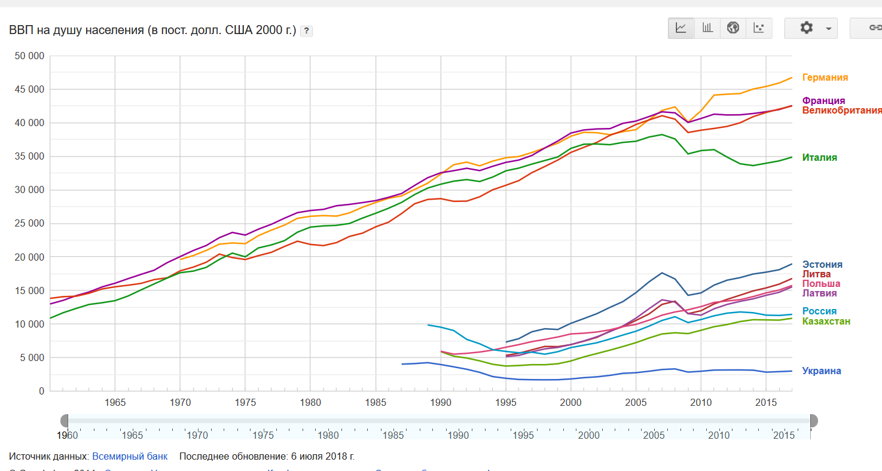
Рисунок 1.1 - ВВП на душу населення провідних країн ЄС (Німеччина, Франція, Великобританія, Італія) і республік СРСР (Росія, Україна, Казахстан, Естонія, Литва, Латвія) і Польща

Як видно з рисунка 1.1 найкращі результати за аналізований період мають прибалтійські країни і Польща.

1.2 Конвергенція

Якщо бідні країни зростають в середньому з більшими темпами, ніж багаті, то ми говоримо, що спостерігається конвергенція. Баумоль (1986) виявив конвергеніцю серед найбільш розвинених індустріальних країн: на основі даних Медіссон він показав, що дисперсія випуску на годину праці в цих країнах значно скоротилася за останні 100 років.
Крім того, Баумоль виявив конвергенцію всередині кількох груп, які він назвав "клуби конвергенції". Пояснення, дане Баумолем, досить інтуїтивне: поширення технологій (інші країни мають доступ до інновацій, цьому сприяє зростання експорту, світові комунікації) і spillover можливі лише в країнах, які тісно співпрацюють між собою. В інших же країнах на думку Баумоля спостерігається швидше дивергенція. Крім того, що ці країни менше пов'язані один з одним, якщо в якійсь країні немає, наприклад, автомобільної промисловості, вона не може виграти від винаходу нової технології в цій галузі.
Класичний результат про конвергенцію був отриманий Барро (1991). Барро для великої вибірки країн побудував регресію, де в якості пояснювальних змінних використовувався не тільки фізичний, але і людський капітал. Його результати проливають світло на джерела економічного зростання: якщо з даних виключити факти, пов'язані з накопиченням людського капіталу, тоді між країнами дійсно спостерігається конвергенція: бідні країни мають зростати швидше, ніж багаті. Однак сам по собі людський капітал робить позитивний вплив на зростання: чим багатша країна з точки зору людського капіталу, тим більше в ній потенціал для зростання. Таким чином, щодо людського капіталу відбувається дівергеніця.
Після цієї та ще ряду робіт макроекономісти стали говорити про «умовну конвергенцію», тобто про конвергенцію між країнами, що володіють однаковим потенціалом для зростання.

1.3 Фундаментальні питання теорії зростання

Економічне зростання почалося за історичними мірками зовсім недавно, два з половиною століття тому, і з тих пір його темпи лише збільшуються. У динамічно розвиваючихся країніх кожне покоління живе в два рази краще, ніж попереднє. А деяким країнам вдалося збільшити в кілька разів свій дохід лише за одне покоління. Звідси перше питання теорії зростання: Які його причини?
Деякі країни, такі, як США чи Англія розвиваються досить рівномірно протягом вже відносно тривалого часу. Інші (Японія, Південна Корея і т.д.) роблять «швидкий старт», за кілька років наздоганяють найбільш розвинених, а потім ростуть з ними приблизно в одному темпі. Треті країни, наприклад, Зімбабве, залишаються бідними, або навіть втрачають у випуску на душу населення. Другий фундаментальний питання теорії зростання - в чому причина різниці доходів між країнами?
Висновок, до якого ми врешті-решт прийдемо, наступний: основним джерелом зростання є технічний прогрес, і сучасні теорії вивчають процес його створення і поширення.

1.4 Історія розвитку теорії економічного зростання

Можна виділити три хвилі досліджень в області теорії зростання. Перша хвиля виникла завдяки блискучим роботам Харрода (1939) і Доммара (1946). Вона була піднята прокейнсіанськими математичними моделями з виробничими функціями Леонтіївського типу, і демонструють вкрай нестійку динаміку. Такого роду моделі вимагали активного державного втручання, і тому користувалися великою популярністю у економістів, які тільки що пережили велику депресію. Однак після другої хвилі, викликаною роботою Солоу (1956), роботи Харрода і Домара стали представляти лише інтерес з точки зору історії економічної думки. Друга хвиля - це неокласична теорія зростання. Суттєвого прогресу вдалося досягти завдяки введенню Робертом Солоу (1956) виробничої функції з порядку спадання віддачею від капіталу, а також гіпотези оптимальності поведінки домашніх господарств (Ramsay (1926), Cass (1965)). Емпіричне підтвердження цієї теорії (яке далі критикувалося) було отримано лише в 1992 році, завдяки роботі Mankiw, Romer, Weil (1992), в якій поряд з фізичним капіталом в модель вводиться людський капітал.
Принципово краще викладену модель Солоу зробив Девід Ромер (2001) в першому розділі. Подальший розвиток цієї моделі зроблено в моделі Каса, в роботі Koopmans, в якій в модель каса вводяться державні витрати, і роботі Barro (1987), де перевіряється передбачення моделі Каса щодо динаміки ставки відсотка, викликаної тимчасовим збільшенням державних витрат. Третя хвиля в теорії зростання стимулювала появою статті Pole Romer (1986), в якій економічне зростання виникає ендогенно за рахунок зовнішніх ефектів, пов'язаних з капіталом. Grossman and Helpman (1994) виділяють три напрямки розвитку теорії ендогенного зростання. Перший напрямок - це теорії, в яких термін "капітал" розглядається в широкому сенсі, в це поняття включається як людський, так і різні види фізичного капіталу. Другий напрямок пов'язаний із зовнішніми ефектами від капіталу. Третій досліджує деякі специфічні види індустріальних інновацій як основу зростання.
У подальшому викладі розглядається модель економічного зростання Роберта Солоу.

Висновки до розділу

- Економічний ріст - довгострокова тенденція збільшення реального ВВП.
- Навіщо потрібне зростання?
- Підвищення якості життя.
- Вирішення глобальних проблем.
- Зростання населення і обмеженість ресурсів.
- Бідність, голод, неграмотність.
- Війни, конфлікти.
- Екологія.
- Хвороби.
- Щоб значно просунутися у вирішенні всіх проблем, достатньо лише прискорити зростання!
- Економічний ріст є динамічним сукупним показником і характеризує стан економіки країни.
- Подібний показник можна розрахувати і для окремих секторів економіки, галузі, підприємства.
- Основні питання теорії зростання:
- Які джерела економічного зростання?
- У чому причина відмінностей в доходах між країнами?
Відповівши на ці питання, ми навчимося керувати економічним зростанням, а значить вирішувати більшість проблем, з якими сьогодні стикаємося
- Кандидат на джерела зростання
ВВП (технологічна функція): Y = F (A, K, L), де K-капітал, L-праця, A-технології.
- Значить, джерелами зростання можуть бути.
- Накопичення капіталу.
- Зростання населення.
- Технічний прогрес.
- Зростання населення зазвичай призводить до зниження подушного ВВП, тому джерелами зростання, що збільшують подушний ВВП, можуть бути.
- Накопичення капіталу.
- Технічний прогрес.

РОЗДІЛ 2 ВВЕДЕННЯ В МАТЕМАТИЧНІ МОДЕЛІ НЕОКЛАСИЧНОЇ ТЕОРІЇ ЕКОНОМІЧНОГО ЗРОСТАННЯ

2.1 Модель Солоу

Тепер перейдемо безпосередньо до моделі: щоб щось зробити, потрібні три речі: робоча сила, певний технологічний рівень, тобто знання про те, як влаштувати виробництво, і засоби виробництва, тобто капітал. B розділі використовуються результати класичних робіт [25-26], а також їх узагальнень [9], [13-16], [21-23].
Можна записати залежність:
Y = AF(K,L), де
Y — це виробництво або ВВП країни,
A — рівень технологій,
K — капітал,
L — робоча сила.

2.1.1 Базові передумови щодо виробничої функції

Для початку трохи визначимося з макроекономічної термінологією.
ВВП (Внутрішній валовий продукт) - це основний економічний параметр для оцінки розміру економіки тієї чи іншої країни, який визначається як кінцева вартість усіх товарів і послуг, вироблених в межах якоїсь території в якийсь період часу. Говорячи простіше, ВВП - це кількість виробництва в одиницю часу.
Робоча сила - кількість людино-годин, витрачених на виробництво товарів і послуг в економіці.
Капітал - фізичні основні фонди, необхідні для виробництва (будівлі, машини, обладнання, інфраструктура і т.д.)
Інвестиції в макроекономіці - це будівництво і виробництво засобів виробництва і виробничої інфраструктури, тобто вкладення в капітал.
Основне завоювання неокласичної теорії зростання - це без сумнівів неокласична виробнича функція; всі значущі результати отримані виключно завдяки її впровадженню.
Виробнича функція, нейтральна по Харроду (відповідно до класифікації в підручнику Ромера)

- постійна віддача від масштабу (1)

Передбачається, що виробнича функція відповідає стандартним неокласичним властивостям (спадна гранична корисність кожного з факторів, позитивна еластичність заміщення).
Таким чином, легко зробити висновок, що для зростання ВВП необхідне зростання цих трьох змінних або хоча б однієї з них - A, K або L.

2.1.2 Закон спадної віддачі

Тут важливо звернути увагу ще на один момент. Два основні чинники виробництва - робоча сила і капітал пов'язані залежністю, називаємою законом спадної віддачі.
При незмінній кількості одного з факторів, збільшення другого буде давати приріст продуктивності до певного моменту відповідно до характерної кривої (рисунок 2.1):
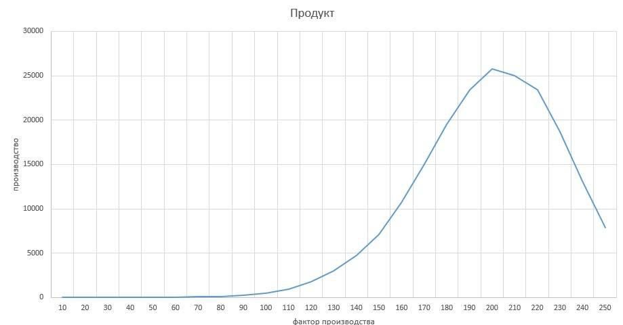
Рисунок 2.1 – Залежність робочої сили і капіталу

Ця залежність інтуїтивно зрозуміла: якщо у вас багато людей (робочої сили) і одна лопата (капітал), то придбання ще кількох лопат різко збільшить обсяг виробництва. Однак, в якийсь момент лопати будуть у всіх, і придбання нових даватиме все менший внесок в зростання виробництва, більш того, запасні лопати потрібно буде десь зберігати, а також ремонтувати і підтримувати в робочому стані, тому подальше збільшення їх кількості замість зростання призведе до спаду продуктивності.
Аналогічно, якщо у вас є завод (капітал), але немає людей (робоча сила), то найм кожної нової людини буде збільшувати обсяг виробництва, але в якийсь момент всі робочі місця на заводі будуть зайняті і найм нових людей буде давати все менший приріст продуктивності, який в якийсь момент стане негативним.

2.2 Виведення основного рівняння динаміки

Для того, що б отримати виробничу функцію в інтенсивній формі, потрібно скористатися властивістю постійної віддачі від масштабу. Підставивши в (1) λ = 1/AL, отримуємо:
Зробивши заміну y = Y/AL – випуск з розрахунку на одиницю ефективної праці, f(k) = F(K/AL,1) = F(K,AL)/AL, отримуємо виробничу функцію в інтенсивній формі .
Перевага перед екстенсивною формою запису в тому, що це функція від однієї змінної, тобто ми можемо перейти від тривимірного аналізу до двовимірного.
Знайдемо динаміку капіталоозброєності ефективної праці

(2)

де , задаються екзогенно
Введемо змінну C, яка може розглядатися як а) споживання б) приватне споживання плюс держвидатки. c = C/AL - споживання на одиницю ефективної праці.
Підставляючи вираз динаміки капіталу, або по-іншому, вираз, що визначає величину чистих інвестицій в рівняння (2), отримуємо основне рівняння динаміки неокласичної теорії зростання

(3)

Це рівняння буде використовуватися як в моделі Солоу, так і в інших моделях неокласичної теорії зростання.
2.2.1 Основне рівняння

Задаючи екзогенно норму заощаджень s = (1 – C/Y), отримуємо основне рівняння динаміки моделі Солоу.

(4)

Якщо виробнича функція в екстенсивної формі має властивість спадної граничної продуктивності капіталу, тоді виробнича функція буде мати властивість спадної граничної продуктивності капиталовооруженности ефективної праці
Умови Инада є достатніми (але не необхідними) умовами існування траєкторії збалансованого зростання ,
Якщо k < k*, тоді k зростає.
Якщо k > k*, тоді k спадає.
Якщо k = k*, тоді k константа.
→ k = k* є точкою стійкої рівноваги,
k = 0 є точкою нестійкої рівноваги

Динаміку k можна аналізувати, використовуючи, наприклад, діаграму Солоу (рис. 2.2 а) або фазову діаграму (рис. 2.2 б).
k
f(k), i
f(k)
sf(k)
виробнича функція
фактичні інвестиції

стаціонарні інвестиції
(g+n+δ)k
(g+n+δ)k
c
k*
k
k*
Рисунок 2.2 - Діаграма Солоу і фазова діаграма

а)
б)

Діаграма Солоу і фазова діаграма - два еквівалентних способу аналізу точок рівноваги і стійкості системи. Для моделі Солоу зручніше діаграма Солоу; фазову діаграму теж потрібно знати, так як вона буде зустрічатися в інших моделях.
Стійкість системи можна так само продемонструвати, взявши похідну в точці рівноваги. Щоб система була стійкою, ця похідна повинна бути негативною, це очевидно з аналізу на фазовій площині.
2.2.2 Траєкторія збалансованого зростання

На траєкторії збалансованого зростання всі змінні в розрахунку на одиницю ефективної праці постійні:
Підставляючи в рівняння (4) , отримуємо рівняння, з якого можна знайти k* для заданої функції f(k).

, (5)
y* = f(k*), Y = ALy*, K = ALk*

Y, K, C ростуть з темпом (g+n)
Змінні в розрахунку на одиницю праці зростають з темпом g.

2.2.3 Вплив зміни норми заощаджень на капітал, випуск і споживання на траєкторії збалансованого зростання. Золоте правило запасу капіталу

Для того, щоб розрахувати, як змінитися k* при зміні норми заощаджень, продифференціюємо рівняння (5) зліва і справа по s (стандартне правило знаходження похідної від неявної функції) ,
звідки висловлюємо потрібну нам похідну

(6)

з рівняння (5) випливає, що

, (7)

де α – еластичність випуску за капіталом.
Підставляючи (7) в (6), отримуємо

(8)

Множимо з обох сторін на s/k* і підставляємо s з рівняння (5),

де – еластичність k* по s.

Оцінимо значення еластичності випуску за капіталом α. По означенню
Якщо ринки є конкурентними, тоді гранична продуктивність капіталу дорівнює ставці відсотка плюс амортизація (умова максимізації прибутку фірмою). У цьому випадку можемо записати
У чисельнику стоїть дохід, що отримується капіталом (вартість капіталу на обсяг його використання), в знаменнику - загальний дохід. Таким чином еластичність випуску за капіталом дорівнює частці доходу капіталу в загальному доході. У розвинених країнах цей показник коливається між ¹/₃ та ¼.
Таким чином, еластичність капіталоозброєності за нормою заощаджень на траєкторії збалансованого зростання становить 1,3 – 1,5.
Приклад: якщо капіталоозброєність на траєкторії збалансованого зростання становить 1000, а норма заощаджень змінюється з 10% до 11% тоді капіталоозброєність на збалансованій траєкторії зростання збільшиться до 1130 - 1150.
В даном прикладі не слід плутати відсотки і процентні пункти: в даному випадку норма заощаджень змінилася на 10% або на 1 процентний пункт. Еластичність ж показує на скільки відсотків змінитися капіталоозброєність ефективної праці при зміні норми заощаджень на 1 відсоток.
Маючи рівняння (8), нескладно розрахувати еластичність випуску за нормою заощаджень на траєкторії збалансованого зростання

Підставляючи (7), отримуємо

Економічна інтерпретація цього виразу наступна: еластичність випуску за нормою заощаджень це еластичність випуску за капіталом помножена на еластичність запасу капіталу за нормою заощаджень (на траєкторії збалансованого зростання) (Рис. 2.3).

s

s = α
GR
s=1
s

c*

max c*

Рисунок 2.3 – Норма заощаджень, відповідна золотому правилу
Аналогічно розраховується еластичність споживання за нормою заощаджень

=

Робимо скорочення і підставляємо (7),

Звідси ми можемо зробити висновок, що
Якщо , тоді , і з ростом норми заощаджень споживання зростає
Якщо , тоді , і з ростом норми заощаджень споживання знижується
Якщо , тоді в цьому випадку
s = sGR – норма заощаджень, відповідна золотому правилу (рис. 2.3).
Золоте правило можна вивести і в іншому вигляді, більш зрозуміло графічно (Рис. 2.4).
Для цього зробимо заміни та . Скорочуючи, отримуємо золоте правило в іншому вигляді

k*
f(k*)
f(k*)
(g+n+δ)k*
max c*
Рисунок 2.4 - Золоте правило
sf(k*)

Тобто норма заощаджень повинна бути такою, щоб на траєкторії збалансованого зростання дотична до f(k) була паралельна лінії стаціонарних інвестицій.

2.3 Динаміка моделі, викликана зміною норми заощаджень

t
k
k₂*
k₁*
t
y
y₂*
y₁*
t
c
c₁*
k₁*>k_{GR}
k₁*<k_{GR}

Рисунок 2.5 - Динаміка моделі, викликана зміною норми заощаджень

2.4 Конвергенція

Для того, щоб оцінити швидкість конвергенції, лінеарізуємо систему в околиці точки рівноваги k = k*. Як видно, швидкість конвергенції в вихідній моделі нижче, ніж в лінеарізованій, якщо k < k* і вище, якщо k > k*.
k
Фактична динаміка
Лінеаризація
Рисунок 2.6 - Фактична динаміка і лінеаризація системи

Використовуємо розкладання першого порядку в ряд Тейлора, що рівносильно лінеаризації системи:

З рівняння (4) отримуємо (замість знака наближених обчислень далі скрізь використовується знак рівності):

Використовуючи (7), маємо

Обидва множники позитивні, знак мінус перед ними говорить про стійкість системи.
Рішення даного рівняння добре відомо:

Розрив (k – k*) скорочується в два рази за період

Останній вираз є додатком «Правила 70-ти» для аналізу питання конвергенції, яке звучить наступним чином: змінна, що росте з темпом х відсотків на рік, подвоює своє значення приблизно за 70 / х років. Ми отримуємо це правило, якщо згадаємо, що логарифм двох дорівнює приблизно 0,7.

2.5 Модель Солоу без урахування фактора науково технічного прогресу. Накопичення і вибуття капіталу

Робоча сила зростає повільно, тому на цікавих для нас масштабах її можна вважати константою. Отже нас більше цікавить зростання продуктивності за рахунок збільшення капіталу.
Капітал зростає за рахунок інвестицій, які можуть бути двох видів: будівництво нових потужностей і заміна (ремонт) тих, що вибули.
Продуктивність капіталу падає з ростом його кількості в зв'язку з законом спадної віддачі, описаним вище, а витрати на компенсацію вибувають капітальних потужностей зростають лінійно, тому в якийсь момент витрати на ремонт і заміну виробничих потужностей починають перевищувати дохід від їх будівництва.
Тепер уявімо як це виглядає в додатку до всієї економіки. Зростання населення і технічного прогресу у нас немає, тому що ми розглядає невеликі тимчасові рамки, отже Y — це просто функція від K: Y = F(K)
Також весь вироблений нами ВВП можна розписати як суму споживання і інвестицій (все що ми зробили, йде або на наше споживання, або на інвестиції):
Y = C + I, де:
С — споживання,
I — інвестиції.
Або можна записати інакше:
I = sF(K), де
s — це частка інвестицій в нашому ВВП.
Якщо капітальні потужності приходять в непридатність зі швидкістю δ, то ми отримаємо наступну динаміку капіталу:

ΔK = I - δK,

тобто зміна кількості виробничих потужностей дорівнює сумі інвестицій мінус кількість вибулих потужностей.
Або, якщо записати через частку інвестицій від наявного ВВП:

ΔK = sF(K) - δ(K).

Таким чином приріст виробничих потужностей в нашій економіці дорівнює частці інвестицій від нашого поточного ВВП за вирахуванням приходячих в непридатність виробничих потужностей, що можна уявити на графіку зображеному на рисунку 2.7:
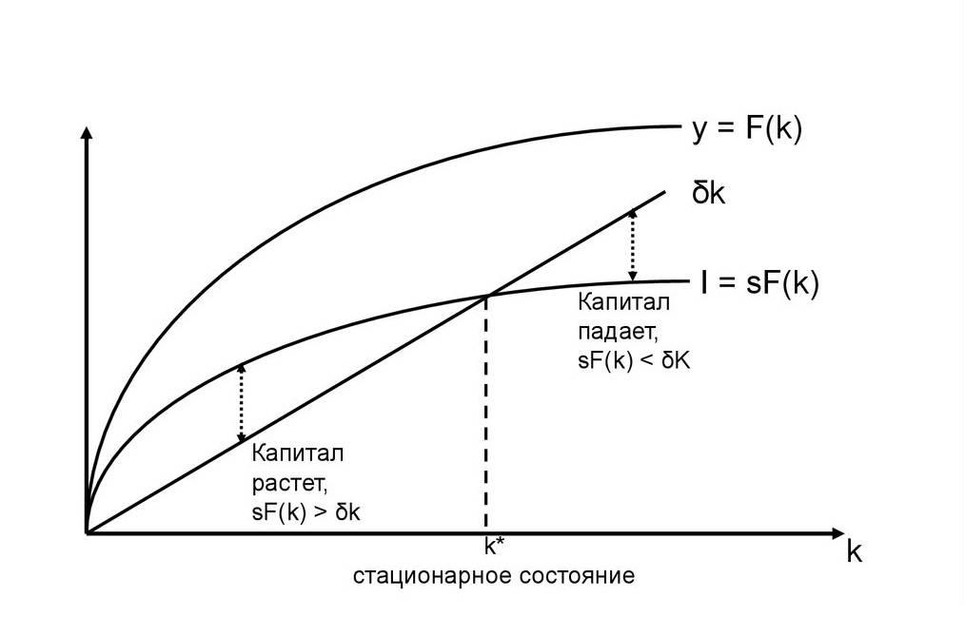
Рисунок 2.7 - Приріст виробничих потужностей

Це і називається Моделлю Солоу.
З неї можна зробити кілька важливих висновків:
- Якщо в країні мало виробничих потужностей, тобто мало капіталу, будь-які інвестиції, тобто вкладення в будівництво заводів, устаткування, будівель або інфраструктури дають швидке зростання виробництва і ВВП.
- У міру зростання кількості капіталу, зростання ВВП сповільнюється відповідно до Закону спадної віддачі і зростання витрат на компенсацію вибуваючих потужностей, і інвестиції в виробництво починають приносити все менший приріст продуктивності.
- У якийсь момент настає стаціонарний стан K *, в якому кількість нових побудованих потужностей порівнюється з кількістю тих, що вибувають старих. Подальші інвестиції в будівництво більшого числа потужностей ні до чого не приведуть, тому що при переході через K * старе виробниче обладнання та інша інфраструктура буде вибувати швидше, ніж будується нова.

2.5.1 Що все це означає

Країни, що розвиваються мають кількість виробничих потужностей менше K*, тому вони можуть (і повинні) швидко нарощувати свій ВВП просто інвестуючи в будівництво нових заводів, доріг, будівель, фабрик та інфраструктури.
Розвинені країни вже перебувають в стаціонарному стані K* або близько до нього, тому вони не можуть збільшувати своє виробництво просто вкладаючись в будівництво нових будівель і фабрик.
Чи відповідає це дійсності? Так, цілком:
Розвинені країни вже понад сто років ростуть приблизно однаковим темпом на 2-3% в рік. Країни, що розвиваються часто показують зростання в кілька разів більше, яке поступово сповільнюється або зовсім зупиняється.
Що забезпечує ці 2-3% в рік для розвинених країн? Той самий фактор А, який ми не враховували в нашій моделі - науково-технічний прогрес: ВВП розвинених країн може рости тільки за рахунок впровадження інноваційних технологій, що забезпечують той самий зростання в 2-3%. З чого також легко можна зробити висновок, що країни, що розвиваються, не дивлячись на свою, часом вражаючу, швидкість зростання ніколи не наздоженуть розвинуті країни за рівнем виробництва, якщо не навчаться виробляти власні інновації (або дуже ефективно запозичувати чужі, для чого потрібні відкриті кордони і хороші міжнародні відносини).

2.5.2 Порівняння з реальністю

Повоєнні Німеччина і Японія показували зростання 5,7% і 8,2% в рік відповідно, тому що велика кількість виробничих потужностей в цих країнах було зруйновано (США в ті ж роки - 2,2% за рік).
Аналогічні періоди можна знайти в азіатських країнах (Азіатське диво), країнах Південно-Східної Азії, Латинської Америки та Східної Європи.

    - У чому проблема нерозвинених країн

Можна виділити кілька пунктів:
- Низька норма заощадження
Як було показано, кількість інвестицій залежить від норми заощадження (s), тобто від тієї кількості виробництва, яке йде не на споживання, а на інвестиції:

I = sF(K)

У Росії норма заощадження низька і становить близько 20%, тоді як в азіатських країнах вона більше 30%. З чим це може бути пов'язано? Швидше за все з високою тимчасовою перевагою: люди вважають за краще встигнути спожити якомога більше сьогодні, а не відкладати кошти на майбутнє, тому що не мають впевненості в збереженні своїх заощаджень. Тобто основною причиною є нестабільна юридична і політична система і погано захищені права власності, які не дозволяють планувати довгі виробничі ланцюжки.
- Мало інвестицій
Інвестиції всередині країни дорівнюють заощадженням, що не вкладаються закордон, тому безпосередньо пов'язані з попереднім пунктом.
Зарубіжні інвестиції потрібно залучати податковими пільгами, високим темпом зростання економіки, гарантіями власності та правового захисту. Тобто в нашому випадку їх очікувати також не варто, поки не буде створена працююча правова система, а також створена сприятлива зовнішньополітична обстановка. Хоча остання впливає на інвестиції досить мало.
- Немає інновацій
Низька частка інноваційних технологій при досить високому рівні капіталу на душу населення гарантує відставання від розвинених країн на тривалому проміжку часу.
Чому інновацій так мало? Причини мало відрізняються від тих, які були в СРСР:
- Низька диверсифікація економіки і переважна підтримка великого бізнесу, що призводить до зростання за рахунок концентрації виробництва, але не за рахунок конкуренції між безліччю дрібних виробників.
- Значна частка адміністративно-планової економіки, яка не створює стимулів для впровадження нових технологій, які відповідають за собою ризики невиконання плану.
- Погано розвинена правова система, яка сприяє появі довгих виробничих ланцюжків через високу тимчасову перевагу і низькі норми заощадження.

Висновки до розділу

Модель Солоу:
- Перша і найважливіша неокласична модель росту.
- Реалістично описує довгострокові тенденції в розвинених країнах.
- Заклала основу сучасної теорії зростання.
- Модифікації моделі Солоу використовуються при розробці економічної політики багатьох країн і стратегій міжнародних компаній.
Висновки з моделі Солоу.
- Якщо в країні мало виробничих потужностей, тобто мало капіталу, будь-які інвестиції, тобто вкладення в будівництво заводів, устаткування, будівель або інфраструктури дають швидке зростання виробництва і ВВП.
- По міру зростання кількості капіталу, зростання ВВП сповільнюється відповідно до Закону спадної віддачі і зростання витрат на компенсацію вибуваючих потужностей, і інвестиції в виробництво починають приносити все менший приріст продуктивності.
- У якийсь момент настає стаціонарний стан K*, в якому кількість нових побудованих потужностей порівнюється з кількістю тих, що вибувають старих. Подальші інвестиції в будівництво більшого числа потужностей ні до чого не приведуть, тому що при переході через K* старе виробниче обладнання та інша інфраструктура будуть вибувати швидше, ніж будується нова.
Проблема нерозвинених країн:
- Низька норма заощадження.
- Мало інвестицій.
- Немає інновацій.
- Низька частка інноваційних технологій при досить високому рівні капіталу на душу населення гарантує відставання від розвинених країн на тривалому проміжку часу.

РОЗДІЛ 3 ДИСКРЕТНА НЕОКЛАСИЧНА МОДЕЛЬ ЕКОНОМІЧНОГО ЗРОСТАННЯ СОЛОУ ТА ЇЇ УЗАГАЛЬНЕННЯ

Мета дистретної моделі - відповісти на дуже важливі питання економічної теорії та економічної політики: які чинники збалансованого економічного зростання; який темп зростання може дозволити собі економіка при заданих параметрах економічної системи і як при цьому максимізувати ВВП на душу населення і обсяг споживання; який вплив на темпи зростання економіки надають зростання населення, нагромадження капіталу і технічний прогрес.
Дискретна Модель Солоу показує не тільки можливість рівноважного
економічного зростання при повній зайнятості і повному використанні
виробничих потужностей. Особливістю цієї неокласичної моделі є і те, що вона демонструє стійкість економічного зростання, тобто здатність економічної системи повертатися до траєкторії збалансованого розвитку за допомогою внутрішніх ринкових механізмів саморегулювання.
Питання переходу до дискретної модеді розглядались у класичних підручниках та оригінальних роботах [9], [13-16], [21-23]. Новизна полягає в тому, що застосування методів нелінійної механіки [3], [5],[7], [12] дозволило отримати нові результати, які навіть не зустрічаться у сучасних підручниках з макроекоміки.
3.1 Передумови моделі

Основне завоювання неокласичної теорії зростання - це без сумнівів неокласична виробнича функція; всі значущі результати отримані виключно завдяки впровадженню виробничої функція , нейтральної по Харроду (відповідно до класифікації в підручнику Ромера) постійна віддача від масштабу (1).
Передбачається, що виробнича функція відповідає стандартним неокласичним властивостям (спадна гранична корисність кожного з факторів, позитивна еластичність заміщення).
1. На відміну від неокейнсіанських моделей, фактори виробництва в моделі Солоу, заснованої на виробничій функції Кобба-Дугласа, є взаємозамінними. А це дозволяє побудувати модель, «альтернативного збалансування на лезі ножа» моделі Р. Харрода, коли рівноважне зростання виявляється вкрай нестабільним.
2. Капіталоозброєність (K / L) є не постійним співвідношенням, як в моделях Харрода і Домара, а змінним залежно від макроекономічної кон'юнктури.
3. Ціни в моделі Солоу є гнучкими, тобто присутня передумова про досконалу конкуренціюї на ринках факторів виробництва, що і дозволяє віднести розглянуту модель до неокласичної.
4. Передбачається, що темп зростання трудових ресурсів (пропозиції
праці, L) дорівнює темпу зростання населення n, тобто ми зустрічаємося з відомим нам з моделі Харрода природним темпом зростання.
5. Спочатку при побудові моделі передбачається, що темпи зростання населення не змінюються, а технічний прогрес відсутній.
6. Такі змінні, як норма заощадження, норма амортизації, зростання населення, технічний прогрес є екзогенно заданими.

3.2 Побудова моделі

Розділивши двухфакторну виробничу функцію Y = F (K, L) на
кількість праці L, ми отримаємо виробничу функцію на одного працівника:
у = f (k), де k = К / L – рівень капіталоозброєності одиниці праці, на одного працівника. Дохід у = Y / L постає як функція тільки одного фактора - капіталоозброєність (k). Така одинична виробнича функція, що відображає середній рівень продуктивності праці, показана на рис. 3.1. Зауважимо, що крутизна її нахилу, що визначається величиною граничної продуктивності капіталу МР_{K}, змінюється. У міру збільшення кількості капіталу на одного працівника, гранична продуктивність цього фактора зменшується, що і викликає уповільнення зростання функції доходу.
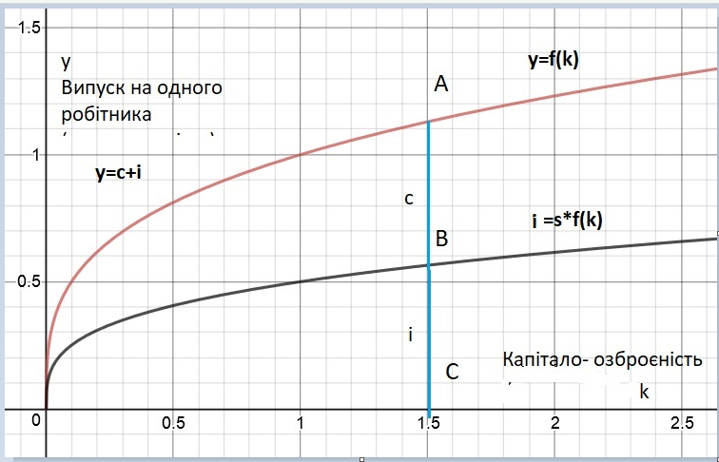
Рисунок 3.1 - Виробнича функція у = f (k)

Ця функція побудована з розрахунку на одного працівника і характерно знижується граничною продуктивністю капіталу МР_{K}. Як ми пам'ятаємо, частина доходу використовується на споживання, а інша частина зберігається. У моделі Солоу, де всі макроекономічні показники розраховуються на одного працівника, заощадження теж будуть являти собою частину одиничного доходу sy, або sf (k), де s-норма заощадження, що визначає, яка частина доходу зберігається.
Нам відомо, що умовою макроекономічної рівноваги є рівність сукупного попиту та сукупної пропозиції, що автоматично призводить нас до макроекономічної рівності I = S. Усі заощадження в економіці повністю інвестуються, і це дозволяє прирівняти функцію фактичних інвестицій на одного працівника (i) до одиничної функції заощаджень i = Sу = sf (k).
Пам'ятаючи про макроекономічному рівність Y = С + I випуск в розрахунку на одного зайнятого можна записати у вигляді у = с - i, де у = Y / L, с= С / L, i = I / L, а функцію споживання уявити як с = y-i = f (k) -sf (k).
Графічно розмір споживання та інвестицій при кожному рівні
капіталоозброєності зображені на рис. 3.1. Крива sf (k) позначена графіком
фактично здійснених інвестицій, які за умовою моделі дорівнюють заощадженням. Оскільки заощадження становлять якусь певну частку від випуску, то і фактично здійснені інвестиції на душу населення представлені графіком, лежачим нижче графіка виробничої функції на рис. 3.1. Відстань між графіками функцій f (k) і sf (k) визначає обсяг споживання. Таким чином, функція споживання описується формулою

c = f (k) - sf (k) (13)

За умовою моделі, економіка спочатку перебуває в стані стійкої рівноваги. Це означає, що плановані, або необхідні інвестиції I рівні фактично здійсненим інвестиціям, тобто заощадженням S. У моделі Солоу цей стан описується, як стійкий або стаціонарний (steady_state) стан економіки, при якому обсяг капіталу на одного працівника постійний. Для визначення стаціонарного стану економіки в моделі Солоу необхідно розглянути і проблему накопичення капіталу. Очевидно, для того, щоб капіталоозброєність, залишалася незмінною за умови зростання населення, необхідно, щоб капітал K збільшувався тим же темпом n що і зростання населення L. Таким чином, необхідні інвестиції в розрахунку на одного працівника i^{r} (верхній індекс r у символі інвестицій i - від англійського слова requared- необхідний) можна записати у вигляді наступного рівності:

i^{r} = nk (14)

При цьому, якщо темп зростання населення і темп накопичення капіталу рівні, то випуск на душу населення залишається незмінним.
Але не будемо забувати, що для опису чистого приросту капіталу потрібно врахувати вибуття капіталу, або амортизацію. Зростаючого капіталу повинно бути достатньо не тільки для оснащення новими капітальними благами додаткової робочої сили, а й для поповнення вибуваючого капіталу. Позначимо норму вибуття (норму амортизації) символом d. Таким чином, необхідні інвестиції в розрахунку на одного працівника будуть записані у вигляді рівності

i^{r} = (n + d) k (15)

З урахуванням постійного темпу зростання населення і постійної норми
вибуття можна записати умови накопичення капіталу:

Δk = sf (k) - (n + δ) k (16)

Отже, ми маємо всі необхідні дані, для того, щоб пояснити механізм встановлення стаціонарного стану в моделі Солоу.
В ході виробництва щорічно поповнюються капітальні запаси,
незалежно від того, з яким обсягом капіталу економіка починає розвиватися. Однак приріст фактичних інвестицій, що відображається графіком sf (k), йде затухаючими темпами (рис. 3.2). Це пояснюється вже розглянутим вище зниженням граничної продуктивності капіталу МР_{K}, що відбувається в міру збільшення капіталоозброєності одного працівника. Але нарощування капіталоозброєності збільшує і обсяг необхідних інвестицій, представлених на рис. 3.2 прямою лінією (n + d) k. Нахил цієї лінії визначається величиною коефіцієнта (n + d).
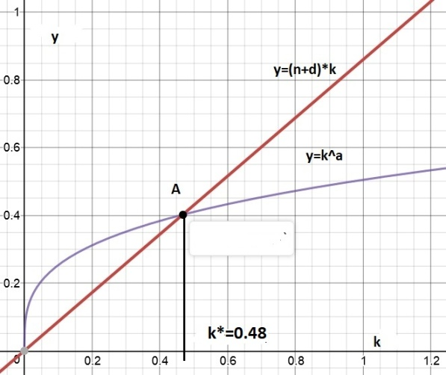
Рисунок 3.2 - Визначення сталого рівня капіталоозброєності k*

Якщо k <k *, тоді k зростає,
Якщо k> k *, тоді k зростає,
Якщо k = k *, тоді k стала.
Якщо k = k *, то є точкою стійкої рівноваги
k = 0, то є точкою нестійкої рівноваги
Величину k * можна знайти, опустивши перпендикуляр на вісь абсцис
з точки перетину графіка заощаджень з графіком необхідних інвестицій. При цьому стійкий рівень випуску на душу населення у * відповідає рівню стійкої капіталоозброєності k *. C зростанням виробництва різниця між заощадженнями (фактично здійсненими інвестиціями) sf (k) і необхідними інвестиціями (n + δ) k буде зменшуватися до тих пір, поки ці величини вирівняються між собою. Коли Δk = 0, тоді виробництво, заощадження та необхідні інвестиції досягають певного сталого рівня, тобто економіка досягає стану рівноваги. Рівень капіталоозброєністі, при якому Δk = 0, називається стійким рівнем капіталоозброєності k * і характеризує стан рівноваги економіки. У рівноважному стані об'єм випуску не змінюється, а заощадження і необхідні інвестиції дорівнюють:

sf (k *) - (n + δ) k * = 0, (17)
sf (k *) = (n + δ) k * (18)

Таким чином, на рис. 3.2 перетин графіка заощаджень sf (k) і графіка необхідних інвестицій (n + δ) k показуватиме стан рівноваги, визначаючи величину стійкого рівня капіталоозброєності k *.
Діаграму на рисунку 3.2 називатимемо діаграмою Солоу. Діаграма Солоу є універсальним інструменов для аналізу математичної моделі зростання як для безперервних так і дискретних моделей з точки зору економічної інтерпретації результатів. Тому по означенням

Δk = k (t + 1) -k (t) (19)

де k (t + 1), k (t) - капіталоозброєністі в моменти часу t + 1, t. то основна модель (16) Солоу - дискретна і може бути переписана у вигляді нелінійного дискретного різницевого рівняння першого порядку

k (t + 1) -k (t) = sf (k (t)) - (n + δ) k (t) (20) t = 0,1,2 ... або,
k (t + 1) = k (t) + sf (k (t)) - (n + δ) k (t) (20) t = 0,1,2 ...

Для вирішення рівняння необхідно знати значення капіталоозброєністі, тобто k (0).
З точки зору опису процесу рівняння (16) і (20) еквівалентні. Це випливає з твердження:
Стійкий рівень капіталоозброєністі k * Солоу (формула (18)) є рішенням рівняння (20) (пряме твердження).
Доведення. Підставимо k * з (18) замість k (t) в (20): k (t + 1) = k * + sf (k *) - (n + δ) k * але sf (k *) - (n + δ) k * ≡0, тому k (t + 1) ≡ k * і k * є нерухомою точкою рівняння (20).
Зворотне твердження. Нехай рівняння (20) має нерухому точку k *, тобто така постійна k *, що має місце тотожність: k * ≡ k * + sf (k *) - (n + δ) k * тоді 0≡ sf (k *) - (n + δ) k *, звідки слідує sf (k *) ≡ (n + δ) k *.
Зауважимо, що ≡ - це знак тотожності. У математичній теорії нелінійних різницевих рівнянь такі терміни є синонімами:
нерухома точка ≡ точка рівноваги ≡ положення рівноваги
У наведеній вище термінології
«Рівень капітало- озброєністі k *» ≡ нерухома точка k * ≡точка рівноваги k * ≡ положення рівноваги k.
Нерухома точка може бути стійкою (їй відповідає термін «стійкий рівень капіталоозброєності k *») або нестійкою.

3.3 Дослідження положення рівноваги моделі економічного зростання Солоу з виробничою функцією Кобба-Дугласа методами нелінійної механіки

В якості виробничої функції в рівнянні (20) виберемо функцію Кобба-Дугласа

$F\left(K,L\right)=K^{α}L^{1-α}$ .

Надалі будемо розглядати модель Солоу з виробничою функцією Кобба-Дугласа.
Для того, щоб отримати виробничу функцію в інтенсивній формі, розділимо обидва чинники виробництва на L. Маємо:

$$f\left(k\right)=F\left(\frac{K}{L},1\right)={\left(\frac{K}{L}\right)}^{α}=k^{α}$$

Тоді дискретна модель Солоу (20) запишеться у вигляді:

k (t + 1) = k (t) + sk^{α}(t)- (n + δ) k (t) (21) t = 0,1,2 ... (21)

У подальшому викладі модель (21) будемо називати моделлю економічного зростання Солоу з виробничою функцією Кобба-Дугласа.
З рівнянь вище випливає, що . Безпосередньо перевіряється, що ця функція позитивна, прямує до нуля, якщо прямує до нескінченності, і прямує до нескінченності, якщо прямує до нуля. Крім того, друга похідна негативна.
Важливим етапом в дослідженні якісної поведінки рішення рівняння (21) є оцінка поведінки рішення від параметрів моделі.
У класичному аналізі рівняння (1), наявному в підручниках з економіки, цей аналіз проводитися на якісному рівні. Мій підхід дозволяє провести також вичерпий якісний аналіз підкріплений кількісно: наявність положень рівноваги, їх стійкість в залежності від параметрів, біфуркації рішень, наявність періодичних і хаотичних рішень і їх стійкість.
Існування точок рівноваги встановлюється за допомогою фазової діаграми k (t + 1) -k (t) - діаграма Ламерея (фазова діаграма). При побудові прийнято:

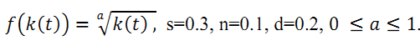

Для дискретної моделі застосуються діаграма Солоу і діаграма Ламерея -
два еквівалентних способи аналізу точок рівноваги і стійкості системи. (рис. 3.3 - 3.4)
Для безперервної моделі застосуються діаграми Солоу. Для неперервної моделі стійкість системи можна так само продемонструвати, взявши похідну в точці рівноваги. Щоб система була стійкою, ця похідна повинна бути від’ємною, це очевидно з аналізу на фазовій площині.
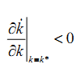

Дискретна неокласична модель економічного зростання Солоу
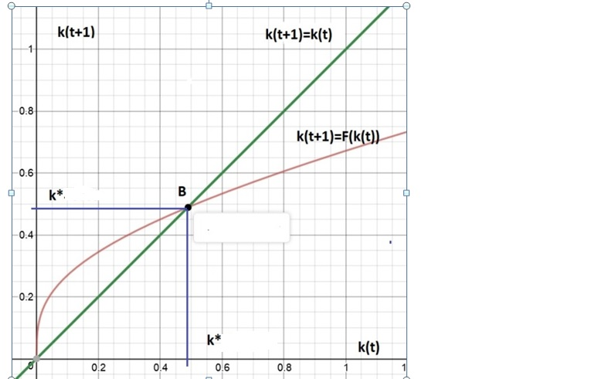
Рисунок 3.3 - Діаграма Ламерея дискретної неокласичної моделі економічного зростання Солоу

Точка рівноваги A стійка, як це випливає з наступних двох діаграм.
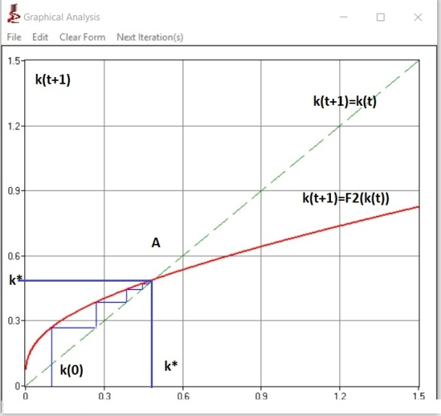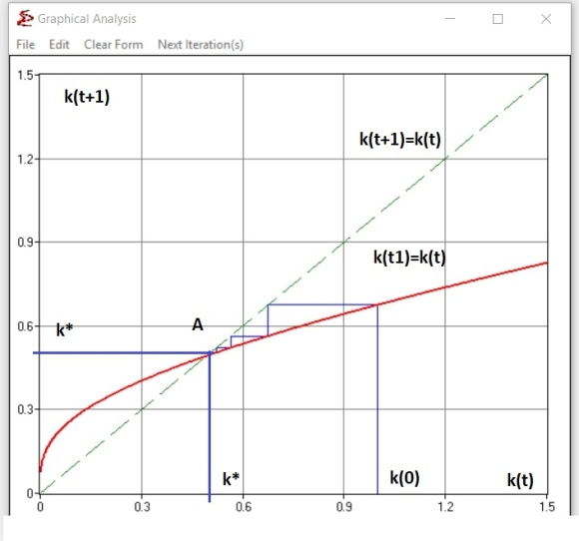
Рисунок 3.4 - Діаграми Ламерея графічного аналізу стійкості нерухомої точки

Вплив зміни норми амортизації d, темпу зростання населення n, норми заощадження s, показника a виробничої функції f (k (t)) = k (t) ^ a на рівень капіталоозброєністі і кількісні оцінка їх стійкості.
Побудуємо біфуркаційні діаграми і діаграми старших показників Ляпунова для параметрів s, n, d (рис. 3.5 – 3.12).
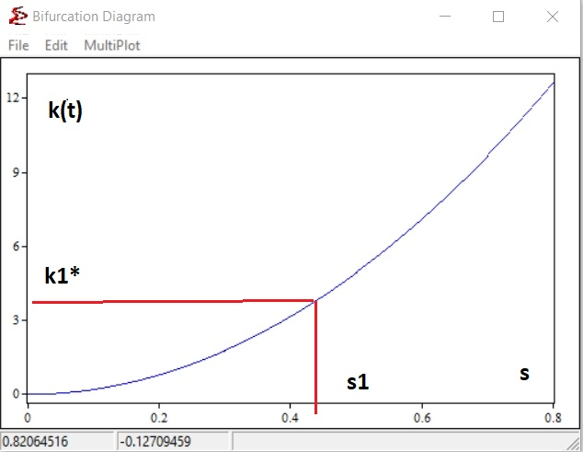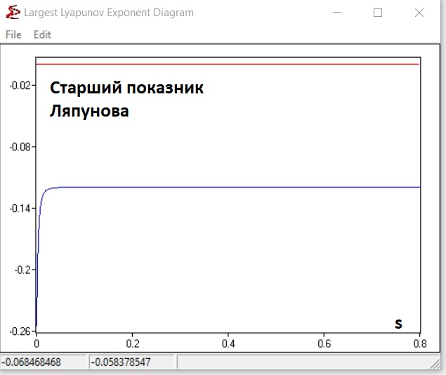
Рисунок 3.5 - Вплив норми заощадження s на рівенькапіталоозброєністі k (t) (Рисунок ліворуч) на значення старшого показника Ляпунова, як заходи стійкості положення рівноваги
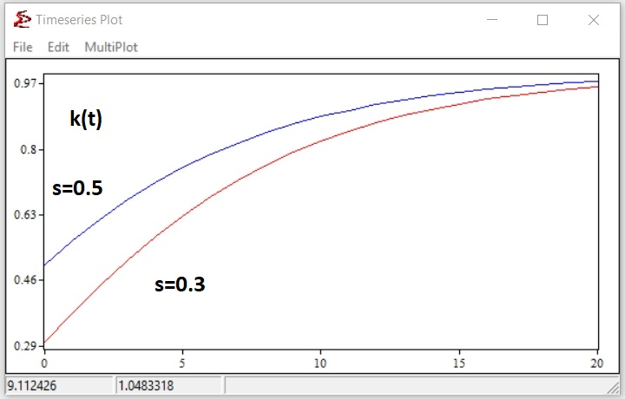
Рисунок 3.6 - Вплив норми заощадження s на зміну рівня капіталоозброєності k (t) у часі
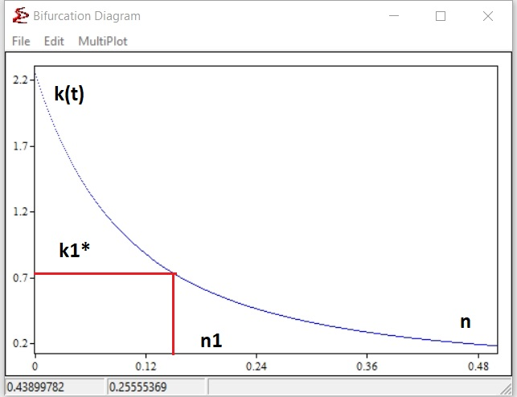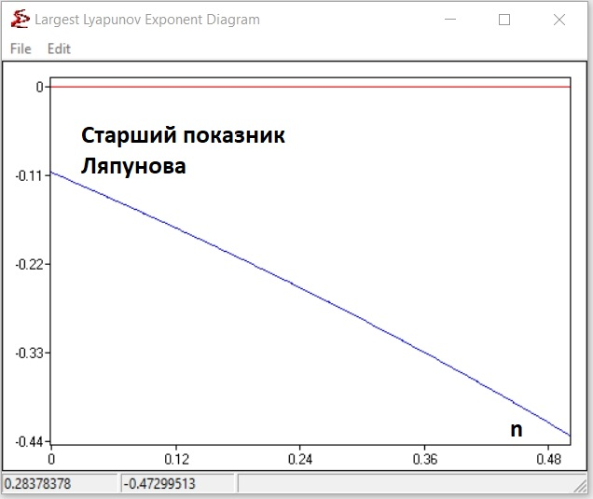
Рисунок 3.7 - Вплив зростання населення n на рівень капіталоозброєності k (t) (Рисунок ліворуч) на значення старшого показника Ляпунова, як заходи стійкості положення рівноваги

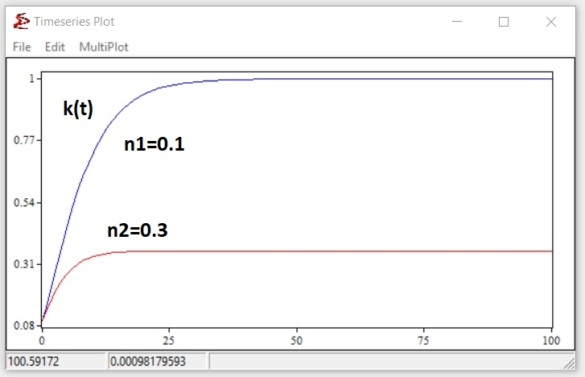
Рисунок 3.8 - Вплив зростання населення n на зміну рівня капіталоозброєності k (t) у часі
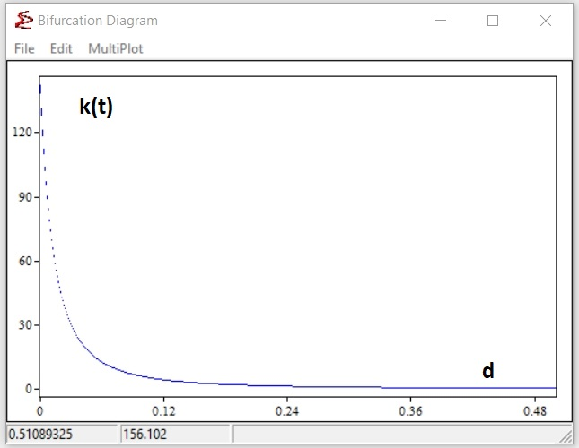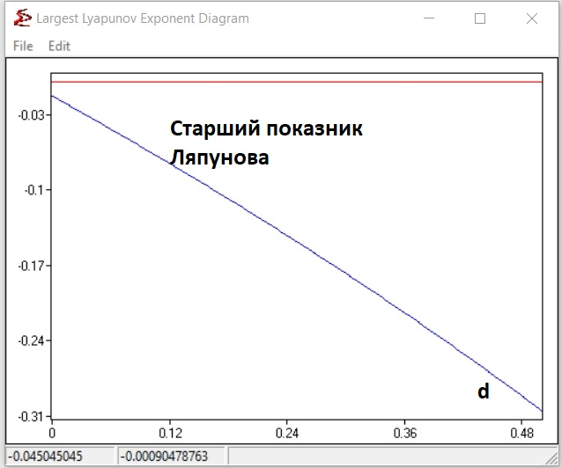
Рисунок 3.9 - Вплив норми амортизації d на рівень капіталоозброєності k (t) (Рисунок ліворуч) на значення старшого показника Ляпунова, як заходи стійкості положення рівноваги

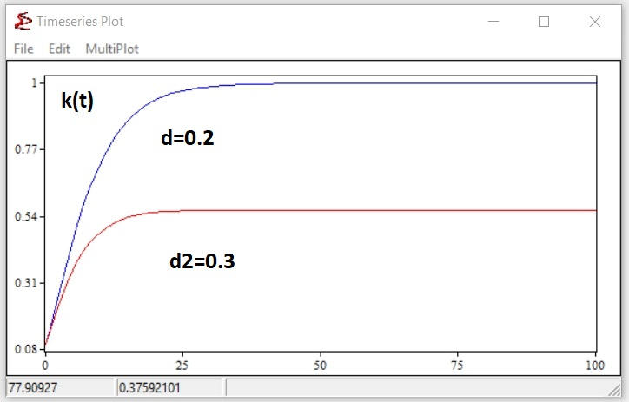
Рисунок 3.10 - Вплив норми амортизації d на зміну рівня капіталоозброєності k (t) у часі
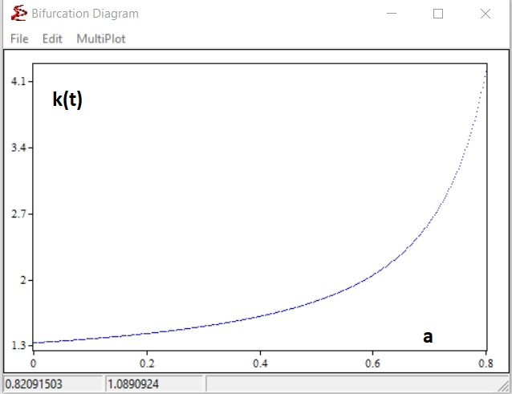 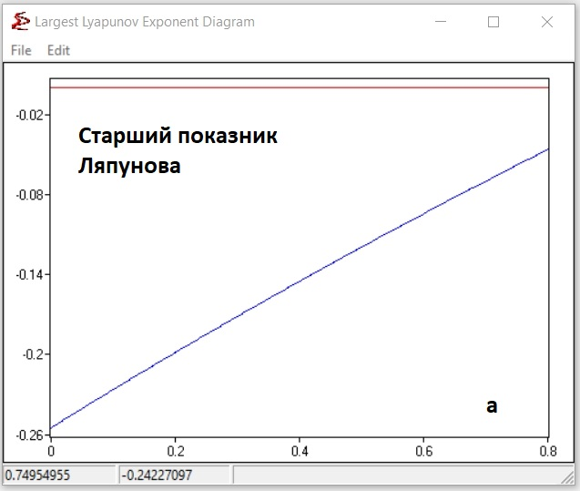
Рисунок 3.11 - Вплив показника a виробничої функції f (k (t)) = k (t) ^ a на рівень капіталоозброєністі k (t) (Рисунок ліворуч) на значення старшого показника Ляпунова, як стійкості положення рівноваги
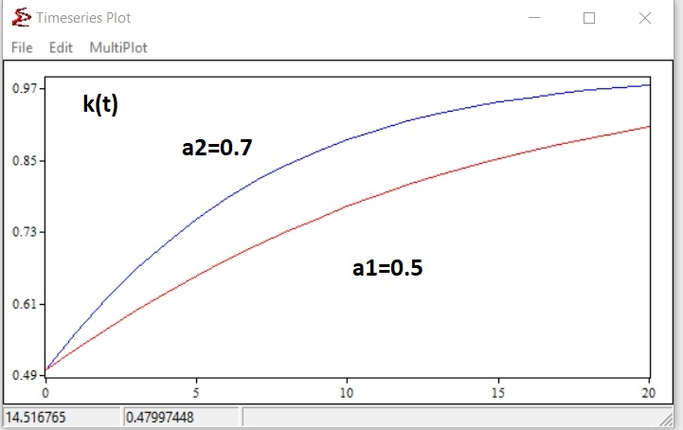
Рисунок 3.12 - Вплив параметра виробничої функції f (k (t)) = k (t) ^ a на зміну рівня капіталоозброєності k (t) у часі

Висновки до розділу

Дискретна нелінійна модель Солоу першого порядку має низку переваг у порівнянні з безперервною:
- Вона може мати стійкі атрактори у вигляді положень рівноваги, стійкі періодичні коливання порядку 2,4,8, ... (період подвоюється), а також хаотичні режими.
- У даній роботі для аналізу якісної поведінки траєкторій в залежності від значень параметрів системи успішно застосовані методи нелінійної динаміки.
- Це дозволило кількісно оцінити інтервали різних типів траєкторій і їх стійкість по Ляпунову.
- При класичному підході вдається отримати лише якісні оцінки.
Встановлено, що капіталоозброєність k (t) зростає зі збільшенням:
а) норми заощадження s. При цьому стійкість положення рівноваги залишається практично на одному і тому ж рівні при значенні старшого показника Ляпунова -0.11 ;
б) показника a виробничої функції f (k (t)) = k (t) ^ a. При цьому стійкість положення рівноваги рівноваги зменшується при зміні старшого показника Ляпунова з -0.26 до -0.02;
Капіталоозброєність k (t) зменшується зі збільшенням:
а) норми амортизації d. При цьому стійкість положення рівноваги зростає при зміні старшого показника Ляпунова з -0.1, ... -0.3;
б) зростання населення n. При цьому стійкість положення рівноваги зростає при зміні старшого показника Ляпунова з -0.1, ... -0.4.

РОЗДІЛ 4 УЗАГАЛЬНЕННЯ НЕОКЛАСИЧНОЇ МОДЕЛІ ЕКОНОМІЧНОГО ЗРОСТАННЯ СОЛОУ ЗА РАХУНОК ВИБОРУ ВИРОБНИЧОЇ ФУНКЦІЇ У ВИГЛЯДІ ЛОГІСТИЧНОЇ КРИВОЇ (S-ФУНКЦІЇ) РІЧАРДСА
4.1 Логістичне моделювання економічної динаміки

Логістичні криві в найзагальнішому вигляді моделюють процеси взаємного переходу кількісних і якісних змін у розвитку складних динамічних систем. Завдяки чергуванню еволюційних і революційних періодів розвитку їх динаміка є поступально-циклічний процес. Узагальнені логістичні криві кількісно описують залежності, в яких циклічні коливання накладаються на поступовий тренд.
Подібно до того, як інформаційні технології, виникнувши в інформаційному секторі економіки, успішно поширюються в інших секторах, - так само неминуче методи аналізу та прогнозування, що зародилися в надрах інформаційної економіки, в тому числі і логістичні, завойовують
визнання і знаходять все більш широке застосування в різних областях сучасної економічної науки [8].

4.2 Внесок інформаційного виробництва в економічне зростання

Процес розвитку кожної технології в найзагальнішому, приблизному, вигляді описується логістичною кривою, яка визначається диференціальним рівнянням виду:

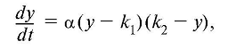
де t - параметр, що виражає сукупні витрати суспільства на розвиток даної технології (це можуть бути витрати часу, енергії або абстрактної суспільної праці, у (t) - технологічно значимий результат, який досягається даною технологією, α - позитивна постійна (параметр "масштабу"), k1 і k2 - позитивні константи, що обмежують (відповідно, знизу і зверху) технологічно значущий результат функціонування даної технології.
При цьому k1 - це нижня межа у (t), що виражає вихідні, стартові, гранично низькі можливості технології, а k2 - її технологічна межа, що характеризує максимально високі її можливості.
З збільшенням витрат (в якій би формі вони не вимірювалися) на освоєння і вдосконалення даної технології її технологічно значимий результат може лише зростати, тому y (t) являє собою функцію, монотонно зростаючу на всій області її визначення. Той факт, що перша похідна (швидкість росту) величини y (t), відповідно до рівняння вище, прямо пропорційна відриву цієї величини від її стартових можливостей, означає, що y (t) зростає тим швидше, чим більше цей відрив. З іншого боку, пропорційність першої похідної значенням (k2 -y) означає уповільнення зростання величини y (t) в міру наближення її до своєї технологічної межі. Логістична (S-подібна) крива, що описує життєвий цикл кожної окремої технології (рис. 4.1), може розглядатися як модель динаміки різних кумулятивних величин, тобто, таких, які здатні кумулюватися, накопичуватися і в кожен момент часу утворюють відомий фонд, так що швидкість подальшого зростання таких величин пропорційна вже наявним їх значенням. Логістичні криві описують кумулятивне зростання з насиченням, що означає, що накопичувана величина має верхню межу, в міру наближення до якої її зростання сповільнюється.
Процес заміщення технологій, динаміка кожної з яких виражається логістичною кривою, схематично зображено на рис. 4.2. Для практичних розрахунків періодом технологічного розриву можна вважати, як це показано на рисунку 4.1, час між найближчими точками локального максимуму кривизни двох сусідніх логістичних кривих (тобто між найближчими точками, де ці сусідні криві найбільш "опуклі").
Рисунки 1 і 2 мають більш загальне значення, ніж ілюстрації до процесу розвитку окремих технологій.
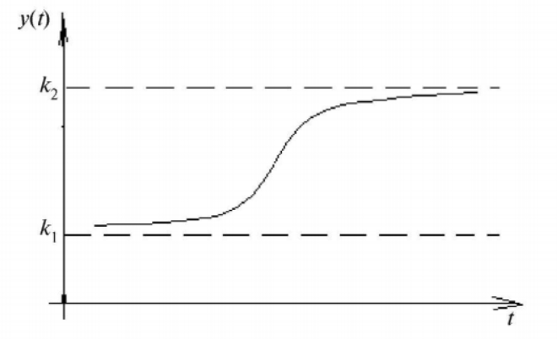
Рисунок 4.1 - Динаміка технології

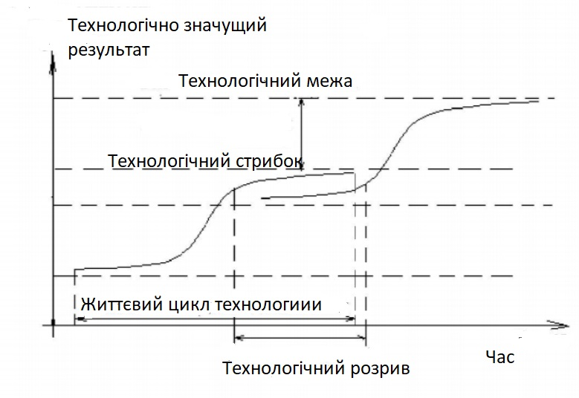
Рисунок 4.2 - Процес заміщення технологій

В цілому розвиток продуктивних сил суспільства (і на локальному, і на глобальному рівні) постає як кумулятивний процес, динаміка якого підпорядковується логістичного закону.
Процес розвитку кожного технологічного укладу в загальному вигляді також описується логістичною кривою, що виражає найбільш загальні закономірності динаміки поступально-циклічних процесів. На початку життєвого циклу кожного технологічного укладу значні витрати на його розвиток дають незначні результати - цьому періоду відповідає перша полога ділянка логістичної кривої. Потім, у міру розвитку і практичного освоєння відповідних техніко-технологічних принципів, невеликі витрати починають приносити значний ефект, і крива круто піднімається. Далі, в міру наближення технологій даного укладу до своїх технологічних меж, цей технологічний уклад знову виходить на пологу ділянку кривої, і ніякі, навіть наймасштабніші, вкладення в його розвиток вже нездатні принести значний ефект.
Остання фаза життєвого циклу технологій, найбільш добре вивчена економістами, підкоряється закону спадної продуктивності капіталу: кожне наступне додаткове вкладення інвестицій в розвиток технології приносить в середньому менший ефект у порівнянні з попереднім вкладенням того ж розміру капіталу в розвиток тієї ж технології. Це означає, що інвестиції в розвиток старіючих, відмираючих технологічних укладів неминуче призводять до наростання інфляційних процесів в макроекономічній системі: подібні технології перетворюються в "чорну діру", здатну ковтнути будь-який обсяг інвестицій, від яких ні окреме підприємство, ні країна в цілому ніколи не отримають адекватної віддачі, оскільки технологічні можливості їх розвитку вже вичерпані. Навпаки, чим більше інвестицій поглинають подібні технології, тим швидше виснажується їх технологічний і економічний потенціал.
Впровадження технологій, що відносяться до старіючим технологічних укладів, як правило, обертається наростанням структурних диспропорцій в економіці.
Справді, техніка, створена на основі подібних технологічних рішень, трохи продуктивніше, але істотно дорожче попередніх аналогів, тому її впровадження дозволяє заощаджувати живу працю в виробничих процесах, але призводить до значно більш марнотратного витрачання матеріалізованої минулої праці, продуктом якого виступає дана техніка. Таким чином, макро господарська система змушена витрачати все більшу частину своєї сукупної праці на виробництво засобів виробництва, що неминуче ускладнює галузеву структуру економіки.
Загальний висновок полягає в тому, що як мікро, так і макроекономічні результати здійснених інвестицій безпосереднім чином визначаються технологічною основою виробничих процесів, в які спрямовані ці інвестиції.
Державна влада більшості країн світу робить зусилля, спрямовані на те, щоб відсікти від інвестиційних ресурсів елементи відсталих технологічних укладів, що не мають майбутнього. З цією метою, як правило, визначається більш-менш широкий перелік високих, пріоритетних, критично важливих технологій, інвестиції розвиток яких підтримуються певними заходами державного впливу (податкові і кредитні пільги, прискорені терміни амортизації система гарантування інвестицій і т. д.). При цьому уряд найчастіше усвідомлює, що в його руках знаходяться лише непрямі важелі впливу на ситуацію і що прямі державні інвестиції, як правило, не можуть докорінно змінити характер техніко-економічної динаміки і забезпечити належний рівень наукоємності суспільного виробництва і його технологічний вигляд, досягнення якого висувається в якості одного з пріоритетних завдань національного економічного розвитку. Певна складність прийняття інвестиційних рішень полягає в тому, що, вибравши той чи інший технологічний уклад, підтримуваний інвестиційними ресурсами, інвестор тим самим вже автоматично (іноді навіть не усвідомлюючи цього) вибирає і співвідношення між обсягом інвестицій і ефектом від їх застосування - співвідношення, зумовлює фазу життєвого циклу, на якій знаходиться дана технологія в момент інвестування. Оскільки в розпорядженні інвестора в кожен момент часу знаходиться обмежена кількість технологій, які потенційно могли б бути підтримані його інвестиційними ресурсами, то, тим самим, інвестиційний процес характеризується дискретними значеннями ефективності, які, тим не менш, безперервно змінюються в часі, створюючи протиріччя між короткостроковими і довгостроковими цілями інвестування.
Пояснимо сенс даного вибору на простому прикладі (рис. 4.3). Нехай в деякій галузі господарства в один і той же період часу існують і розвиваються три технології, що належать до різних технологічних укладів: логістичні криві, що описують їх життєві цикли, позначені через у₁(t), у₂(t) та y₃(t), відповідно. У поточний момент ситуація знаходиться в точці А, відповідної технології.
Припустимо, що в розпорядженні інвестора знаходиться обсяг інвестиційних ресурсів, який дорівнює Δt, що дозволяє перейти до сукупного обсягу інвестицій, що становить t_{А} + Δt = t_{В}. в таки умовах можливий вибір альтернативних інвестиційних рішень, пов'язаний з модернізацією виробництва. Варіант переходу до технології № 2 (з точки A в точку B₂) характеризується короткостроковим зростанням ефективності інвестицій, оскільки у₂ (t_{B})> у₁(t_{B}), проте в довгостроковій перспективі цей варіант швидко програє, оскільки потенціал даної технології виявляється близький до вичерпання, і, отже, господарюючим суб'єктам доводиться в недалекому майбутньому витрачати ресурси на підготовку і здійснення чергового технологічного ривка. Варіант переходу до технології № 3 (з точки А в точку B₃) характеризується, навпаки, падінням ефективності в короткостроковій перспективі, так як у₃(t_{B}) > у₁(t_{B}), проте довгостроковий ефект такого інвестиційного рішення з лишком перекриває короткострокові втрати, оскільки подальше зростання ефективності інвестицій забезпечується високою технологічною межею
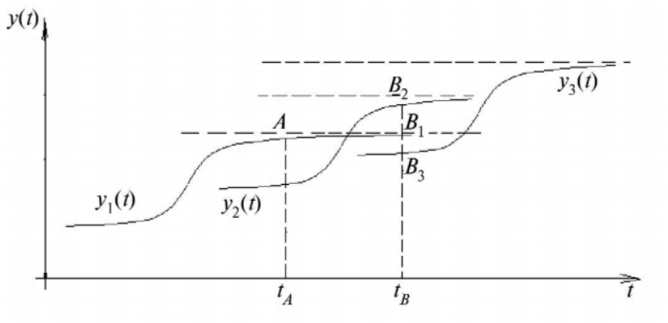Рисунок 4.3 - Технологічні наслідки інвестиційних рішень

У такій ситуації можливе залучення інвестицій на кредитній основі, оскільки подальше зростання ефективності забезпечує наявність ресурсів для погашення кредитної заборгованості. Нарешті, найгірший варіант полягає в тому, щоб нічого не змінювати, залишаючись в руслі колишнього технологічного рішення № 1 (перехід з точки А в точку B₁ навіть короткостроковий ефект від подібних інвестицій виявляється набагато скромніше витрачених інвестиційних ресурсів, а в довгостроковій перспективі дана технологія не відповідає суспільно нормального рівня і залишає виробничий процес. З наведеного прикладу видно, що сенс подолання періоду технологічного розриву, які час від часу повторюються в кожній галузі господарства, полягає в тому, щоб швидко і по можливості з меншими втратами "пересісти" з однієї логістичної кривої на іншу, відповідну більш прогресивному технологічному укладу. При цьому правильний вибір замісної технології цілком залежить від правильності оцінок верхніх технологічних меж кількох конкуруючих один з одним технологій, призначених для вирішення однієї і тієї ж технічної задачі. Це одна з найскладніших проблем техніко-економічного прогнозування. Для правильної оцінки меж розвитку технологій, які перебувають ще на початку свого шляху в виробничі системи, як правило, потрібні консультанти, фахівці-"предельщікі" (marginals), які не тільки володіють інформацією про можливості конкретних технологій, а й глибоко розуміють загальні закономірності техніко-економічної динаміки.
Формування державної науково-технічної та промислової політики має бути прив'язане до розвитку певних технологічних укладів, що розвиваються в макроекономічній системі. Управління виробничими процесами як на рівні підприємств, так і на рівні макрогосподарсиких одиниць, починається з управління технологічною структурою виробництва і не може бути ефективним без належної уваги до технологічних проблем.
Життєвий цикл кожного технологічного укладу триває в середньому близько 100 років. Детальні дослідження показали, що за цей час він відчуває два підйому, дві висхідні хвилі (Рис. 4.4). Перша з них припадає на початок розвитку технологічного укладу і обумовлена технологічними, внутрішніми причинами, викликаними закономірностями пропозиції нових технологій, коли даний уклад прокладає собі дорогу в чужорідному соціально-економічному середовищі.
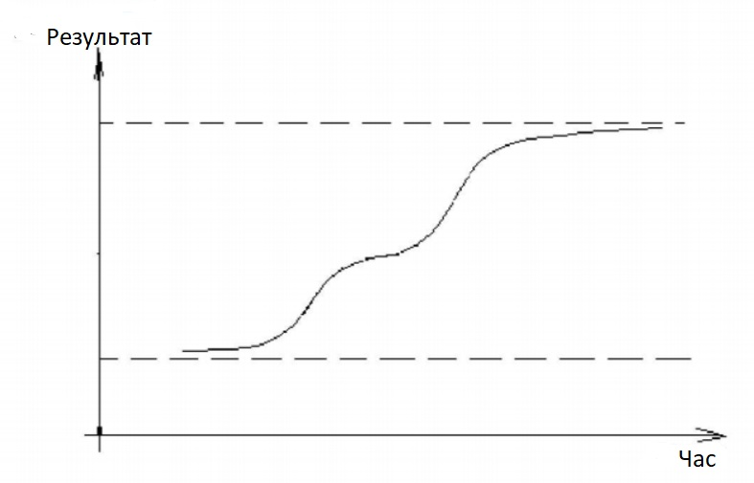
Рисунок 4.4 - Життєвий цикл технологічного укладу

Другий підйом припадає на початок другої половини його життєвого циклу, коли економічні відносини в суспільстві вже трансформувалися в достатній мірі, щоб сприйняти технологічні нововведення, передбачувані даними укладом. Цей підйом обумовлений не технологічними, а економічними причинами, зовнішніми по відношенню до розвитку технологічної основи виробництва, і висловлює готовність суспільства до впровадження відповідних інновацій і закономірне зростання суспільного попиту на них.
Зазначені два поштовхи в розвитку технологічних укладів - ендогенний і екзогенний - в цілому виражають кількісну динаміку різних поступально-циклічних процесів, тому модель може служити для опису багатьох аналогічних явищ в природі і суспільстві. Відповідно до кількісної динаміки технологічних укладів ця модель носить назву гіпотези Грублера-Фетисова і дозволяє з достатньою точністю прогнозувати наступ перехідних і кризових періодів в розвитку техніко-економічних макросістем і окремих технологій.

4.3 Дослідження неокластческой моделі економічного зростання Солоу за рахунок вибору виробничої функції у вигляді логістичної кривої (S-функції) Річардса

У цьому параграфі результат роботи [17] узагальнюється за рахунок розгляду дискретного рівняння Солоу.
Повернемося до розгляду дискретної неокласичної моделі економічного зростання Солоу (Модель 2):

k(t+1)= sk^{α}(t)(1- n- d) k(t) t=0,1,2……. (21)

При складанні рівняння (21) робиться припущення, що для виробної технологія виконуються умові Ікеди:

$\lim_{k→0}{f(k)}=0$, $\lim_{k→∞}{f(k)}=∞$ , (22)
$\lim_{k→0}{f'(k)}=0\lim_{k→∞}{f'(k)}=∞$
З умов (22) випливає, що справжні інвестиції (t) = sf (k (t)) і заощадження
c (t) = (1-s) * f (k (t)) ростуть необмежено:

$\lim_{k→∞}{i(k))}=∞$, $\lim_{k→∞}{c(k)}=∞$ (23)

Поряд з рівнянням (21) проведемо узагальнення цього рівняння наступним чином:

k(t+1)=k(t)+ sk(t)- (n+ d) k(t) t=0,1,2 (24)
де f(k)=(-u2+A*(1+T*(exp(-l*(k-m2))))^(-1/T ) (25)

виробнича функція в інтенсивній формі у вигляді S-кривої Річардса.
Тут парамети A, T = 3, l характеризують форму S-кривої. Параметри m2, u2 характеризують її положення щодо початку координат.
Базова функція Річардса має вигляд
, (26)
яка носить логістичний характер при або відома з рішення диференціального рівняння Річардса:
. (27)
Її вигляд представлений на рисунку 4.5. Точка перегину моделі визначається співвідношеннями

, .
0
10
20
30
40
50
60
2
4
6
8
10
12
T(t)
t
A₀
0
10
20
30
40
50
60
2
4
6
8
10
12
T(t)
t
A₁
0
20
40
60
80
100
120
2
4
6
8
10
12
T(t)
t
α
0
10
20
30
40
50
60
2
4
6
8
10
12
T(t)
t
t₀
Рисунок 4.5 - Вид моделі Річардса при зміні параметрів

Модель Річардса підходить для багатьох явищ зростання.
Значний інтерес для додатків, звичайно, представляють моделі, точка перегину яких визначається не тільки параметром, що відповідає за рівень насичення, що може бути привабливо для багатьох додатків.
З аналізу співвідношення можна зробити висновок, що функція Річардса в залежності від поєднання параметрів може бути симетричною відносно точки перегину з ординатою , а може мати або ліву, чи праву симетрію. Таким чином, можна для моделі Річардса говорити про довільну точку симетрії.
Узагальнена модель Солоу за рахунок вибору виробничої функції в інтенсивній формі у вигляді S-кривої Річардса має явну перевагу перед моделлю Солоу виробнича функції Кобба-Дугласа в інтенсивній формі як це видно з рисунку 4.6.
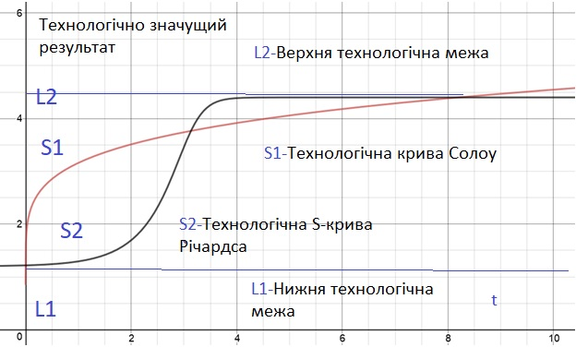
Рисунок 4.6 - Виробнича функція (інтенсивна) у вигляді S-кривої Річардса і виробнича функція (інтенсивна) у вигляді функції Кобба-Дугласа

Виробнича функція (інтенсивна) у вигляді функції Кобба-Дугласа нереалістична в силу того, що вона не обмежена. Важко уявити реальну технологію, яка може функціонувати нескінченно довго.
Навпаки, виробнича функція (інтенсивна) у вигляді S-кривої Річардса має верхню і нижню асимптоти, а отже період технолологіі, яку вона представляє, має обмежений термін фунционирования. Після цього терміну вона повинна бути замінена іншою виробничою функцією (інтенсивної) у вигляді іншої S-кривої

4.4 Дослідження положень рівноваги рівняння Солоу з виробничою функцією у вигляді S-кривої Річардса від параметрів моделі методами нелінійної динаміки

Розглянемо узагальнену модель економіческго зростання Солоу:

k(t+1)=k(t)+ sk(t)- (n+ d) k(t) t=0,1,2 (28)
де f(k)=(-u2+A*(1+T*(exp(-l*(k-m2))))^(-1/T) (29)

Розглянемо діаграму Солоу для узагальненого рівняння Солоу (Рис. 4.7 – 4.19).
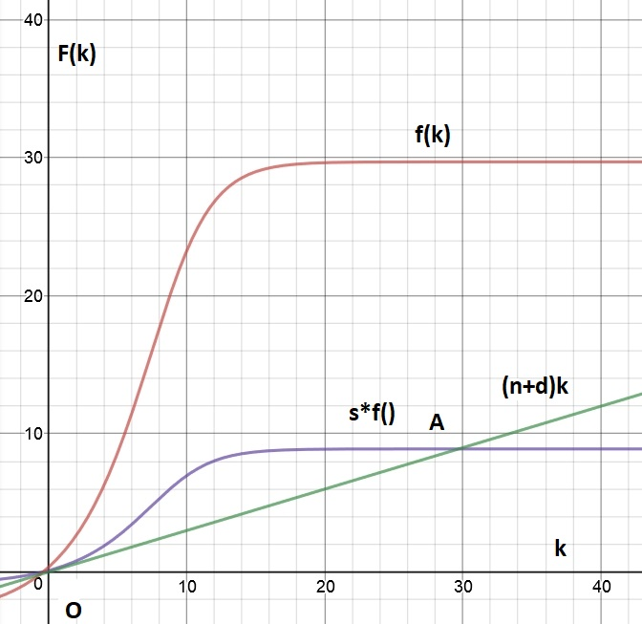
Рисунок 4.7 - Діаграма Солоу для узагальненого рівняння Солоу

Тут є одне стійке положення рівноваги в точці А. Після досягнення рівноваги реалньні інвестиції і споживання на відрізку насичення виробничої функції постійні і рівні s * A та (1- s) * A, відповідно.
Побудова точок рівноваги, дослідження їх залежності від параметрів та оцінка їх стійкості.
Досліджуване рівняння може мати від одного до трьох положень рівноваги.
Випадок 1. Одне стійке положення рівноваги:
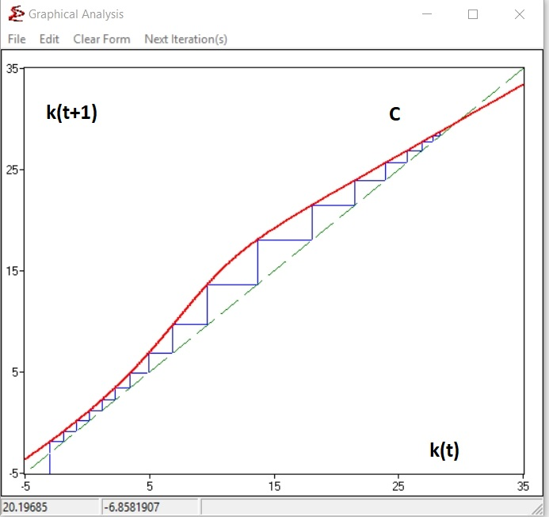
Рисунок 4.8 - Одне стійке положення рівноваги (A = 33, n = 0.2, d = 0.1, s = 0.3, l = 0.5, u2 = 3.3, m2 = 7.4, k (0) = 0)

Рівновага з коливаннями темпів економічного зростання (добра рівновага). Точка перегину (kinf> 0), більше нуля, темпи економічного зростання представляють коливання до досягнення унікального стабільного стійкого стану, яке досягається при високому рівні виробництва.
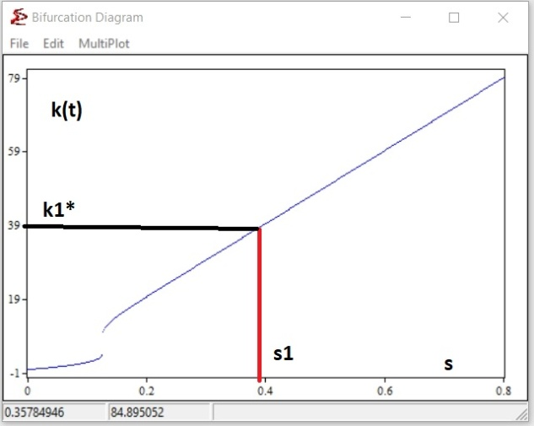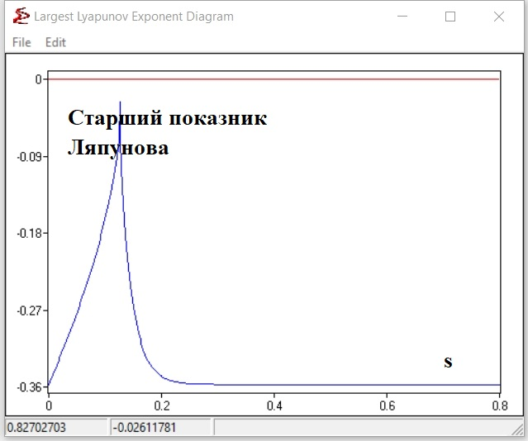
Рисунок 4.9 - Вплив параметра рівня заощаджень s рівняння на положення рівноваги та оцінка його стійкості через старші показники Ляпунова
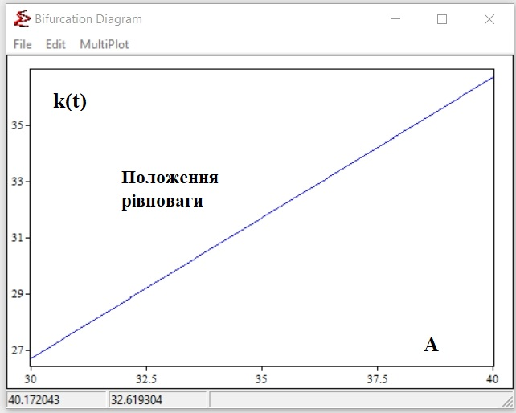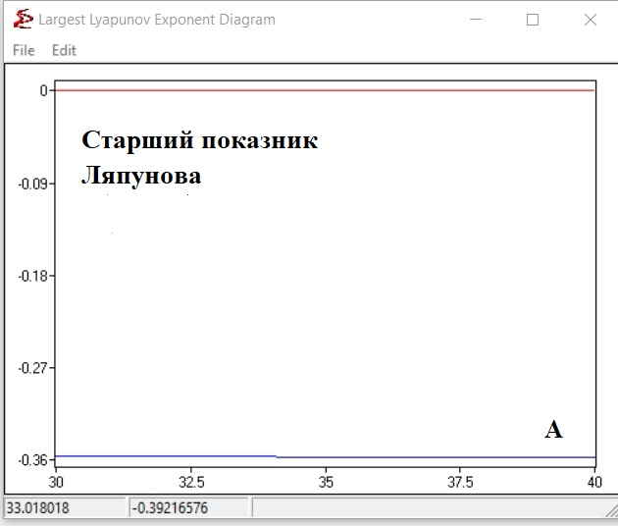
Рисунок 4.10 - Вплив параметра верхнього рівня насичення A рівняння на положення рівноваги та оцінка його стійкості через старші показники Ляпунова
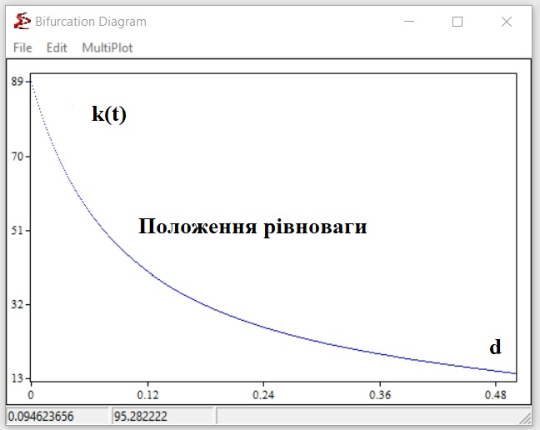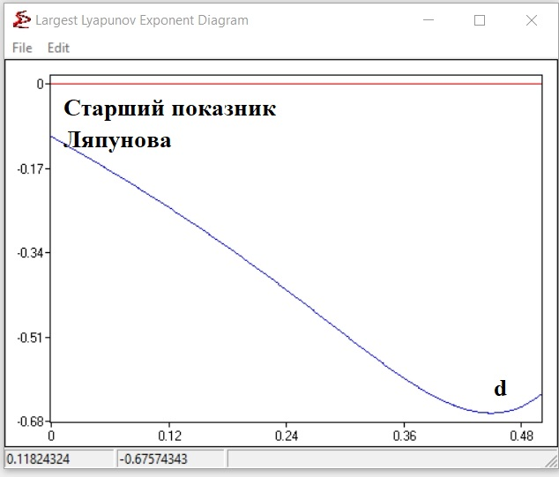
Рисунок 4.11 - Вплив норми амортизації d в рівняння на положення рівноваги та оцінка її стійкості через старші показники Ляпунова

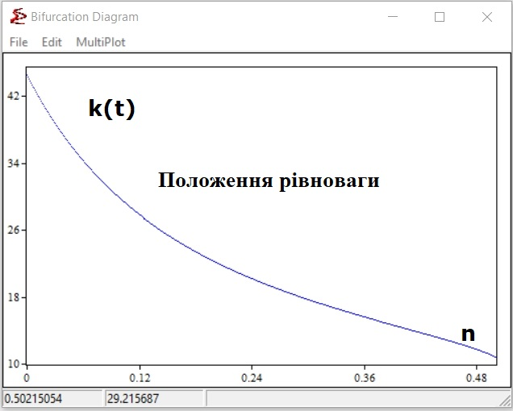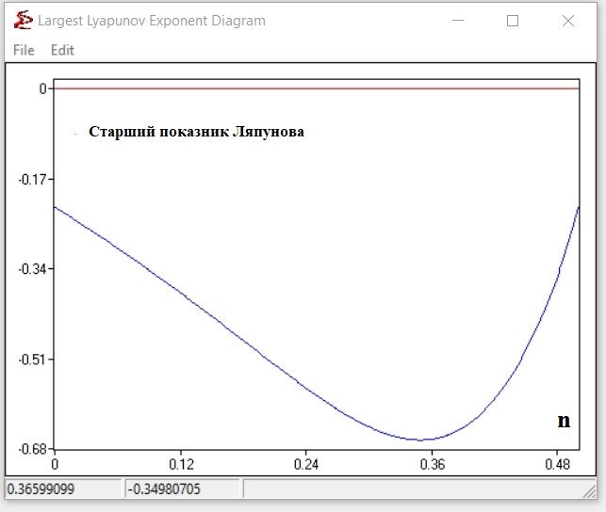
Рисунок 4.12 - Вплив зростання населеня n в рівняння на положення рівноваги та оцінка його стійкості через старші показники Ляпунова

Випадок 2. Два стійких положення рівноваги і одне нестійке:
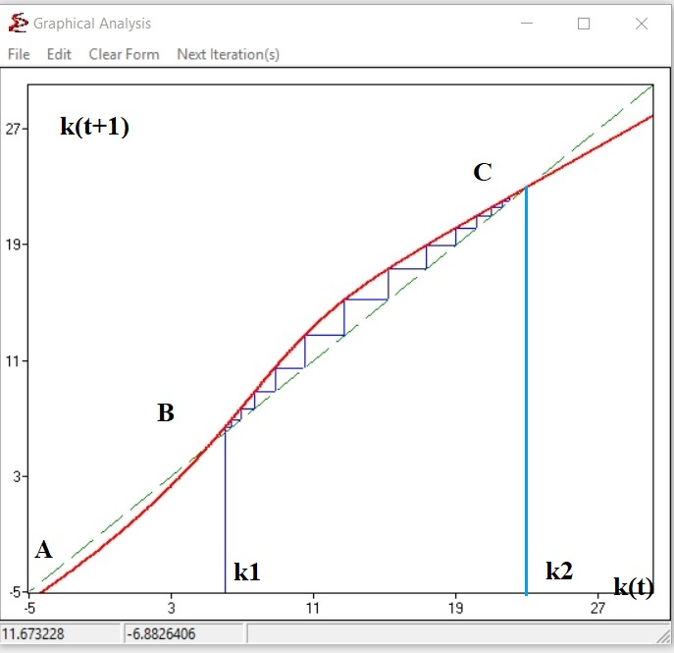
Рисунок 4.13 - Точка B нестійка справа, точка C стійка зліва (A = 33, n = 0.2, d = 0.1, s = 0.3, l = 0.5, u2 = 10, m2 = 7.4, k (0) = 0)

Пастки бідності. Перше положення рівноваги, яке більше нуля, є пасткою бідності. Тільки збільшення виробництва може дозволити вийти з пастки бідності.
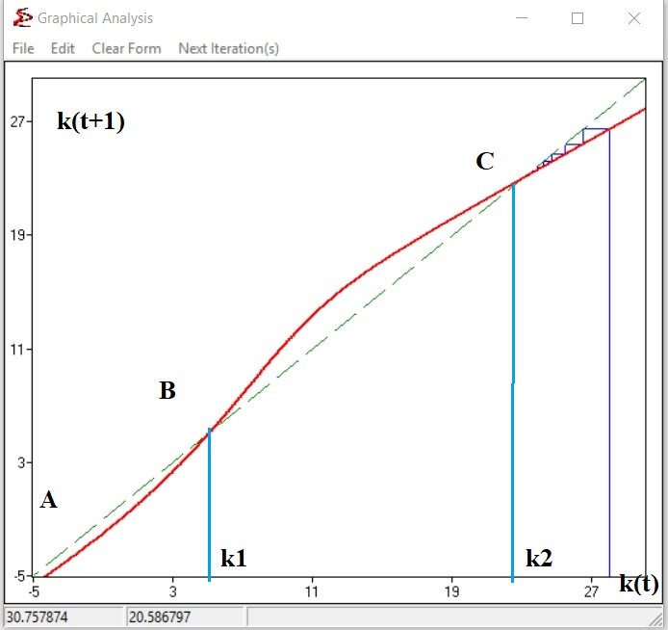
Рисунок 4.14 - Точка C стійка справа

Як видно з Рис. 10 точка C є положенням рівноваги для всіх траєкторій з початковими умовами з інтервалу k1 <k (0) <∞. Рівняння Солоу має обмежену кінцеву верхню межу для зміни k (t). Для такої моделі існує нижня кінцева межа у вигляді розміру початкового капіталовкладення.
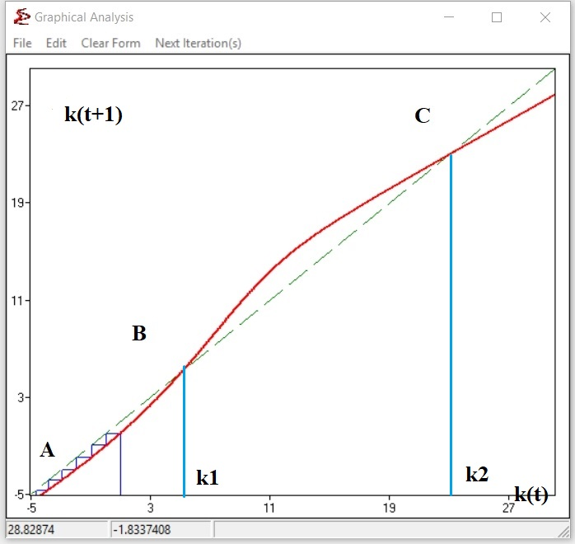
Рисунок 4.15 - Точка А (яка не знаходиться в межах першої чверті) стійка зліва. Це означає, що будь-які початкові капіталовлженія менше k1 згодом будуть зменшуватися.
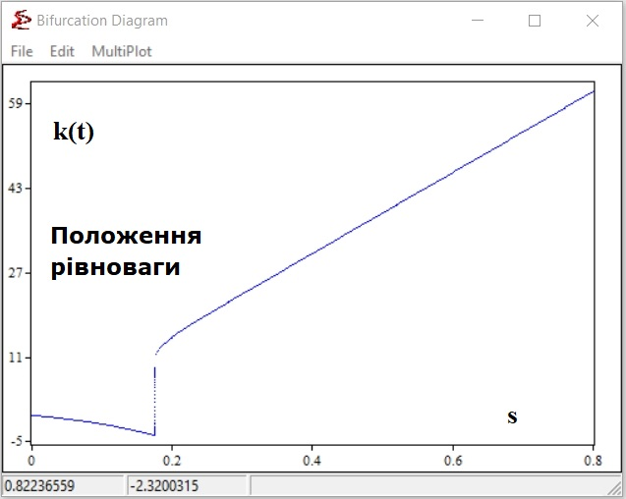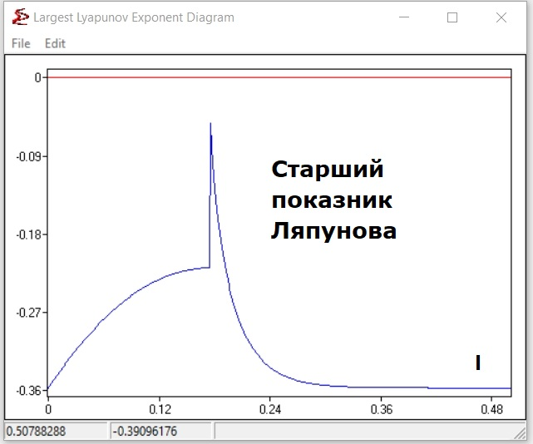
Рисунок 4.16 - Вплив параметра рівня заощаджень s рівняння на положення рівноваги та оцінка його стійкості через старші показники Ляпунова
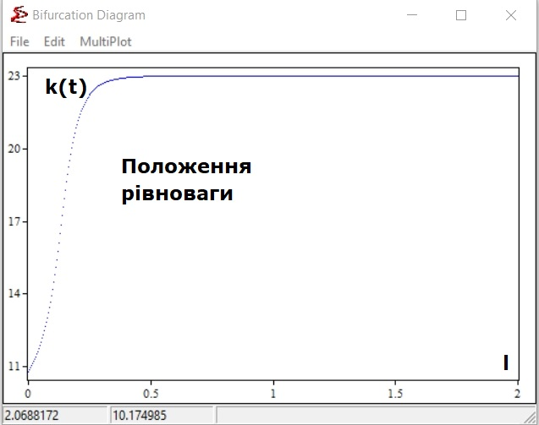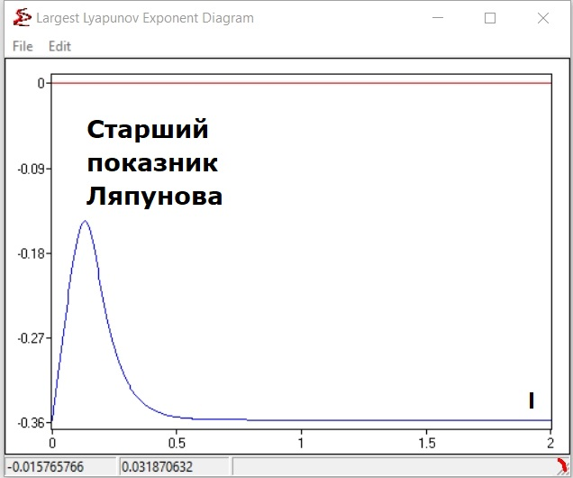
Рисунок 4.17 - Вплив параметра l рівняння на положення рівноваги та оцінка його стійкості через старші показники Ляпунова

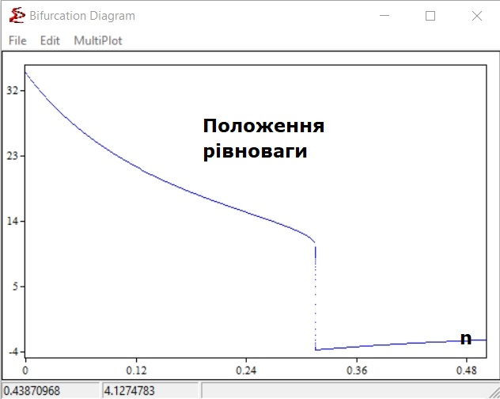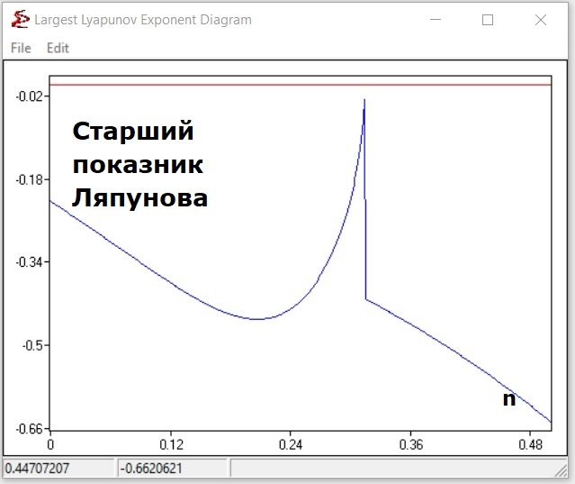
Рисунок 4.18 - Вплив зростання населеня n в рівняння на положення рівноваги та оцінка його стійкості через старші показники Ляпунова
Випадок 3. Одне стійке положення рівноваги:
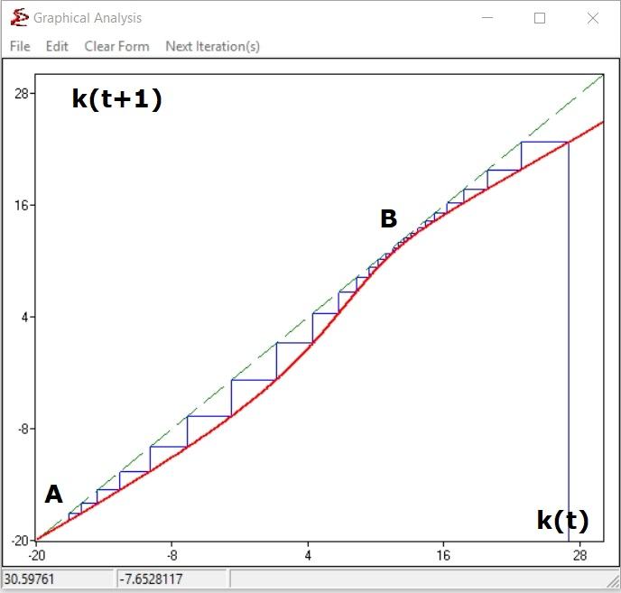
Рисунок 4.19 - Єдине положення рівноваги A стійке (A = 33, n = 0.2, d = 0.1, s = 0.3, l = 0.5, u2 = 20, m2 = 7.4, k (0) = 0). (Погана рівновага)

Цей випадок з'являється, коли у нас є тільки одне положення рівноваги, але сума n + d дуже велика в порівнянні з граничними доходами від f (k). Економіка досягає стабільного стану, але рівень виробництва дуже низький. У цьому випадку норма амортизації руйнує виробництво.

4.5 Алгоритм розв'язання задачі оцінки приросту капіталу на душунаселення і капіталу

k(t+1)=k(t)+ sk(t)- (n+ d) k(t) t=0,1,2 (30)
де f(k)=(-u2+A*(1+T*(exp(-l*(k-m2))))^(-1/T ) (31)

Дана S-функція Річардса

$$T\left(t\right)=C+A_{0}{(1+exp⁡(-α(t-t_{0}))}^{M}$$

Перший крок:
Необхідно побудувати функцію T(t) в 1 чверті системи координат.
Функція Річардса має 5 параметрів: C, A₀, ,t_{0,} α, M. Перші три параметри відповідають за паралельний зсув функції вздовж осі ординат, розтягнення графіка вздовж осі ординат, паралельний зсув функції вздовж осі абцісс. Якщо S-функція не має таких параметрів, то їх слід ввести.
Логістична модель Моргана-Мерсера-Флодіна не має параметрів перетворення графіка

Введемо такі параметри (R,t₀,u) $T^{'}\left(t\right)=R\frac{βγ+α{\left(t-t_{0}\right)}^{σ}}{\left(γ+{\left(t-t_{0}\right)}^{σ}\right)}+u$
Побудова функції Річардса в програмі DESMOS:
Рекомендовані параметри для початку побудови:
C=-50; A₀ =100; t₀ =-3.3;α=0.5; M=-3
Перший крок. Початковий варіант кривої Річадса (рисунок 4.20).
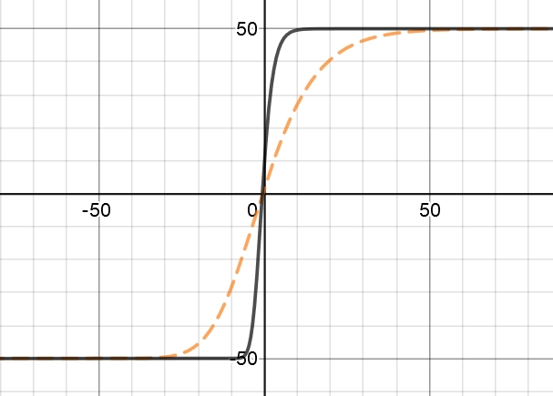
Рисунок 4.20 - Початковий варіант кривої Річадса

Крива Річардса для даних параметрів має наступний вигляд (безперервна крива). Щоб забезпечити більш плавну зміну приймемо параметр α=0.1 (пунктирна крива)
Другий крок. Перенесення кривої Річадса в першу чверть (рисунок 4.21):

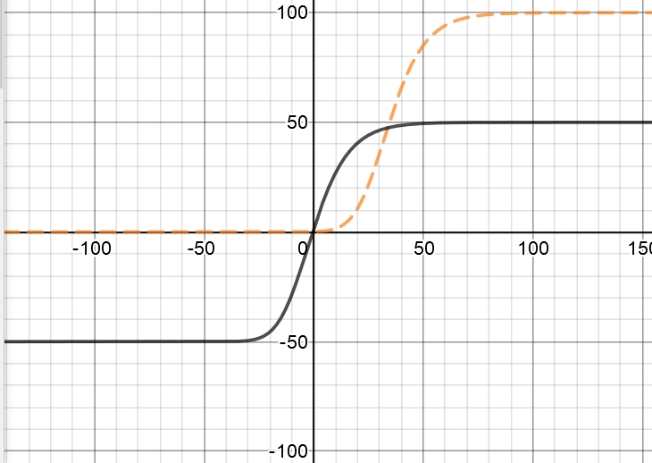
Рисунок 4.21 - Крива Річадса для початкових даних (неперервна крива)

Перехід кривої Річадса в першу чверть даних (пунктирна крива) здійснюється вибором параметрів C=0; A₀ =100; t₀ =21;α=0.1; M=-3
Крок 2.
Розглянемо рівняння Солоу:

${ k}_{t+1}=sf\left(k_{t}\right)+\left(1-n-d\right) k_{t} (32)$

де $k_{t}$-капітал на душу населения $k_{t}=\frac{K_{t}}{L_{t}}.$
s- частка інвестицій від ВВП (екзогенна змінна): $0<s<1.$ Візьмемо s=0.3.
n – швидкість росту населення
$$n=\frac{L_{t+1}-L_{t}}{L_{t}}$$
або
$$L_{t+1}=\left(1+n\right)L_{t}={(1+n)}^{t+1}L_{0}$$
$$0<n<1.$$
d – коефіцієнт амортизації і ремонту устаткування. $0<d<1.$
У класичній моделі Кобба-Дугласа

$f\left(k_{t}\right)={k_{t}}^{α}$, 0 <α<1.

У нашій моделі приймемо

$$f\left(k_{t}\right)=T\left(k_{t}\right)= C+A_{0}〖(1+exp⁡(-α(k_{t}-k_{0}))〗^M$$

Тоді рівняння (32) можна переписати у вигляді:

$k_{t+1}=G\left(k_{t}\right)=sT\left(k_{t}\right)+\left(1-n-d\right) k_{t} (33)$

Побудуємо фазову діаграму для рівняння (33). Як показано вище можуть бути 3 випадки:
- Одна стійка нерухома точка (крива $G\left(k_{t}\right)$ після точки $k_{0}$проходить вище бісектриси) Рис. 4.22.
- Три нерухомі точки, серед яких дві стійкі і одна нестійка точка (крива $G\left(k_{t}\right)$ після точки $k_{0}$ перетинає бісектрису в трьох точках).
- Одна стійка нерухома точка (крива $G\left(k_{t}\right)$ після точки $k_{0}$проходить нижче бісектриси).
Розглянемо далі випадок 1.
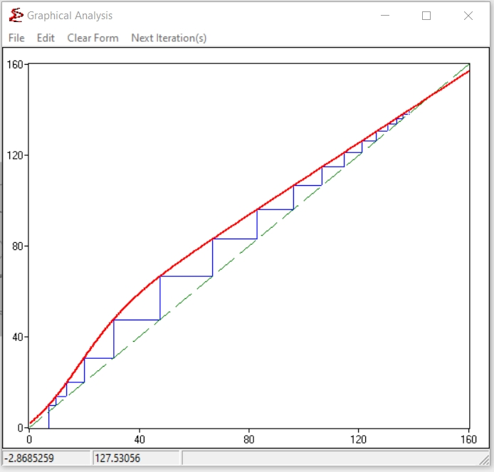
Рисунок 4.22 - Фазова діаграма для випадку однієї стійкої нерухомої точки

Крива $G\left(k_{t}\right)$ після точки цієї проходить вище бісектриси (C=2; A₀ =100; k₀ =7; α=0.1; M=-3; α=0.1; n=0.1; d=0.2).
Постановка завдання: потрібно побудувати траєкторію $k_{t} , t=0,1,2,…t_{β}$ для вибраної початкової точки $k_{0}$ , $k_{1}$ ${,k}_{2}….,k_{β}$і оцінити інтервал її зміни на інтервалі $[0,t_{β} ]$.
Запишемо ряд збільшень $k_{t}$:

$k_{1}-k_{0}$ ,$k_{2}-k_{1}$ ,$k_{2}-k_{1}$ ,...,$k_{β}-k_{β-1}$ (34)

Шуканий приріст виходить підсумовуванням членів ряду (34)

$Δ\left(k_{β}\right)=k_{β}-k_{0}$ (35)

Оскільки $\lim_{t⟶∞}{k_{t}}=k_{*}$ то потрібно визначити ступінь наближення до нерухомої точки. У розглянутому прикладі $k_{*}$=145.7.
Потрібно вибрати момент часу $t=β$ (ціле число) з умови $G(k_{β})$ =ρ*$k_{*}$
Можна прийняти одне з трьох значень

$k_{β }$=ρ$k_{*}$ (36)

де ρ =0.9, 0.95, 0.99 (за аналогією з теорією ймовірностей).
Оскільки $t=β$ -ціле число, то співвідношення (36) може виконуватися приблизно

$k_{β }≈$ρ$k_{*}$ (37)

Вибираємо формулу $k_{β }$=0.95$k_{*}$ =139
Значення $β$ вибираємо по тимчасовому ряду $k_{t}$. У розглянутому прикладі $β=15.$
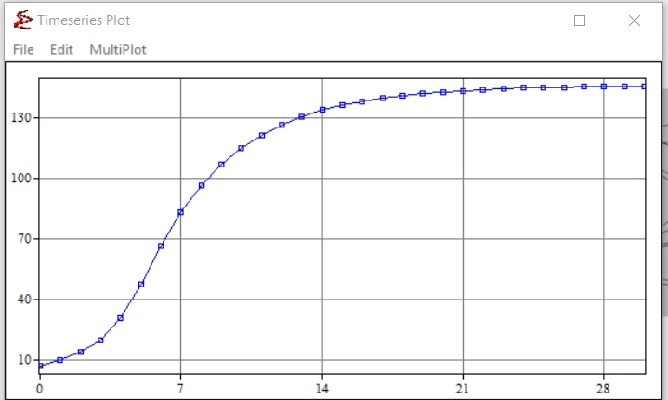
Рисунок 4.23 - Часовий ряд, відповідний сходам Ламерея

Обчислимо приріст змінної $k_{t}$ (капітал на душу населення) згідно з формулою (35).
$Δ\left(k_{15}\right)=k_{15}-k_{0}$=139-7=132.
Приріст капіталу обчислюється за формулою:

$$Δ\left(K_{β}\right)=K_{β}-K_{0 }=\left(k_{β}{\left(1+n\right)}^{β}-k_{0}\right)L_{0}$$

Приріст капіталу за цей же період для нашої задачі складе:
$Δ\left(K_{15}\right)=K_{15}-K_{0 }=\left(139{\left(1.01\right)}^{15}-7\right)L_{0}=$(139*1.16-7)$L_{0}=154*L_{0}$.

Висновки до розділу

- Проведено узагальнення неокласичної моделі економічного зростання Солоу за рахунок вибору виробничої функції у вигляді логістичної кривої (S-функції) Річардса.
- Це дало можливість застосувати методи аналізу та прогнозування, що зародилися в надрах інформаційної економіки, в тому числі і логістичні, що завойовують визнання і знаходять все більш широке застосування в різних областях сучасної економічної науки.
- Досліджено положення рівноваги рівняння Солоу з виробничою функціїєю у вигляді S-кривої Річардса від параметрів моделі методами нелінійної динаміки.
- Показано, що є три сценарії поведінки рішення рівняння Солоу з виробничою функцією у вигляді S-кривої Річардса.
- Два останні сценарії непридатні для практики, так як містять «Пастки» і в роботі не розглядаються.
- Для першого сценарію досліджені положення рівноваги рівняння Солоу з виробничою функцією у вигляді S-кривої Річардса від параметрів моделі методами нелінійної динаміки.
- Для першого сценарію наведено алгоритм задачі оцінки приросту капіталу на душу населення і капіталу. Розглянуто приклад.

РОЗДІЛ 5 МЕНЕДЖМЕНТ СТАРТАП ПРОЕКТУ
5.1 Інформаційна карта проекту

Інформаційна карта проекту представлена в таблиці 5.1.
Таблиця 5.1 - Інформаційна карта проекту
1. Назва проекту | Аналіз виробничої функції фірми Х для оцінки ефективності інвестицій підприємства в відтворення капіталу за рахунок заощаджень
2. Автори проекту | Шмиговський Іван Іванович
3. Коротка анотація | Дана система призначена для оцінки виробничої функції підприємства по S-кривої застосовуваної технології. Розглядаються такі етапи:  -початковий етап становлення технології  -розквіт технології  -зменшення ефективності технології  -насичення і зупинка зростання  Після другого кроку потрібні маркетингові поліпшення або повна заміна виробничої функції.
4. Термін реалізації проекту | 6 місяців
5. Необхідні ресурси | Обладнання – компьютери, принтер, сканер, ноутбуки, планшети. Програмне забезпечення, операційна система, антивірусне обладнання. Електрика, газ, водопостачання, Інтернет. Фінансові ресурси – заробітна плата працівникам на 6 місяців роботи, гроші на на оплату комунальних послуг, аренди, реклами тощо. Приміщення з усіма необхідними комунікаціями.

Продовження таблиці 5.1
6. Опис проблеми, яку вирішує проект | Дана комплексна система дозволяє кількісно оцінити момент часу, коли потрібна заміна технології. Пошук нової технологічної функції проводиться в галузі і є не тривіальним. Успішне вирішення цього завдання дозволяє підвищити конкурентно здатність фірми і залишитися затребуваною на ринку.
7. Головні цілі та завдання проекту | Основна мета проекту – отримання диплому автором цього проекту. Додаткові завдання – новий досвід, розробка комплексної системи, робота із реальними даними та створення комерційно успішного продукту.
8. Очікувані результати
Система здатна своєчасно оцінити стан виробничої функції фірми Х за історичними даними. Пошук нової технологічної функції проводиться в галузі і є не тривіальним. Успішне вирішення цього завдання дозволить фірмі Х залишитися на ринку.

5.2 Команда проекту

- Менеджер з розвитку бізнесу, «Дипломат», «Колективіст», «Людина-ресурс». Завдання: комунікація з інвесторами, замовниками і командою, формування вимог та задач для команди, дослідження ринку.
- Аналітик економічних ринків, «Генератор ідей», «Людина-продукт». Завдання: аналіз виробничої функції, прогнозування зміни технологій.
- Маркетолог, «Людина-реклама». Завдання: реклама наших послуг на різних ресурсах, знаходження покупця.

5.3 Бізнес-модель проекту

Бізнес модель проекту представлена на рисунку 5.1 та у таблиці 5.2.

Рисунок 5.1 – Бізнес-модель проекту

Таблиця 5.2 – Бізнес-модель проекту
Пропозиція для інвестора | Інвестиції $300 000  Частка 75% від прибутку  Бюджет – підтрима рішення, зарплата аналітикам.  Показники – точність прогнозованих моделей на ринку  Строки виконання: 1 реліз – 2 місяці, 2 реліз – 4 місяців, 3 реліз – 6 місяців

Продовження таблиці 5.2
Місія і бачення проекту | Проект знаходиться на початковій стадії, планується збір даних, створення візувальної аналітики.
Зріз ринку | На ринку економіки зараз спостерігається значний ріст.
Виклики | Проблема необхідності зміни технологій.
Як проект відповідає викликам | Проект надає унікальну ефективну стратегію для інвестування коштів в розвиток технологій.

5.4 Аналіз ринкових можливостей запуску стартап-проекту

Аналіз ринкових можливостей запуску стартап-проекту представлений у таблиці 5.3 – 5.12.
Таблиця 5.3 – Попередня характеристика потенційного ринку стартап-проекту
№ п/п | Показники стану ринку (найменування) | Характеристика
1 | Кількість головних гравців, од | Приблизно 7, але їх кількість швидко зростає

Продовження таблиці 5.3
2 | Загальний обсяг продаж, грн/ум.од | По більшості компаній немає публічних даних. Найбільш масштабні компанії зібрали приблизно $1 млн. Способи монетизації (підписка тощо) різні
3 | Динаміка ринку (якісна оцінка) | Стрімко зростає (ріст капіталізації більш ніж у 10 раз за останній рік)
4 | Наявність обмежень для входу (вказати характер обмежень) | Низькі бар'єри входу на ринок, на даний момент ринок майже не регулюються, потрібен певний стартовий капітал, та юридичне оформлення компанії для залучення клієнтів.
5 | Специфічні вимоги до стандартизації та сертифікації | На даний момент відсутні (ІСО). Загальноприйнятими є певний whitepaper, roadmap, представлення команди. Реєстрація компанії як юридичної особи стандартизується законами України.

Продовження таблиці 5.3
6 | Середня норма рентабельності в галузі (або по ринку), % | Приблизно 50%, зважаючи на відсутність публічних даних для більшості гравців

Таблиця 5.4 - Характеристика потенційних клієнтів стартап-проекту
№ п/п | Потреба, що формує ринок | Цільова аудиторія (цільові сегменти ринку) | Відмінності у поведінці різних потенційних цільових груп клієнтів | Вимоги споживачів до товару
 | Проблема недоліку авторитетної, експертної інформації серед її дуже великої кількості, - внаслідок цього недовіра, відчуття важкого входу в ринок, недолік часу, збитки, страх втратити актив. | Інвестори, яким потрібен зручний та надійний спосіб для інвестування. | 1 група клієнтів: доступ до даних, аналітики. Рішення про інвестування приймає сам клієнт. | Аналітика  Візуалізація  Інфографіка  Доступ до данних та аналітики 24/7

Таблиця 5.5 – Фактори загроз
№ п/п | Фактор | Зміст загрози | Можлива реакція компанії
1 | Вихід на ринок нових конкурентів | Відтік клієнтів  Зростання складності прогнозування ситуації на ринку | Покращення стратегій, маркетинг, відгуки.
2 | Різка зміна стану на ринках | Втрата грошей | Своєчасна зміна типу стратегій. В найгіршому випадку – перехід на інші ринки
3 | Глобальна регуляція ринку (юридична) | Непередбачувані наслідки | Своєчасне реагування, зміна стратегії компанії згідно з вимогами

Таблиця 5.6 – Фактори можливостей
№ п/п | Фактор | Зміст можливості | Можлива реакція компанії
1 | Погіршення позицій конкурентів | Приток клієнтів, захоплення долі ринку | Відповідна маркетингова кампанія, можливе часткове поглинання конкурента
2 | Зростання рівня доходів населення | Різке зростання попиту | Відповідна маркетингова кампанія, можливо розширення цільової аудиторії продукту, його модифікація
3 | Поява нових алгоритмів або технологій | Можливість їх, впровадження, покращення точності моделей | Відповідне дослідження і впровадження їх в продукт

Таблиця 5.7 – Ступеневий аналіз конкуренції на ринку
Особливості конкурентного середовища | В чому проявляється дана характеристика | Вплив на діяльність підприємства (можливі дії компанії, щоб бути конкурентоспроможною)
1. Досконала конкуренція | Низький поріг входу, швидко зростаюча кількість гравців | Можливість застосування класичних підходів. Конкуренція за рахунок якості продукту, зручності сервісу, лояльність.
2. За рівнем конкурентної боротьби  - глобальний | Можливість аналізуватии з будь-якого куточку світу | Потенційні клієнти чи партнери майже в будь якій країні
3. За галузевою ознакою  - внутрішньогалузева | Конкуренція в даній вузькій галузі | Можливість шукати uncommon partnerships в інших галузях
4. Конкуренція за видами товарів:  - товарно-родова  - товарно-видова  - між бажаннями | Присутні різні види в залежності від специфікації продукту | Можливість конкурувати за рахунок різних факторів та особливостей продукту
5.За характером конкурентних переваг  - нецінова | Якість та точність моделей та торгових сигналів | Застосування сучасних методів штучного інтелекту
6. За інтенсивністю  - не марочна | Новий ринок | Першочергову роль мають прогнози, а не бренд

Таблиця 5.8 – Аналіз конкуренції в галузі за М. Портером
Складові аналізу |  | Прямі конкуренти в галузі |  | Потенційні конкуренти |  | Постачальники |  | Клієнти |  | Товари-замінники
 |  | S&T |  | Бар’єрів для входу майже немає |  | Постачальники – торгові біржі |  | Довіра до аналітики, простота користування |  | Замінники – інші варіанти інвестування
Висновки: | Кількість конкурентів швидко зростає, але конкурують вони якістю продукту |  | Існують реальні можливості виходу на ринок та потенційні конкуренти, однак вони не є бар’єром. Вихід на ринок планується наступного місяця |  | За рахунок регулювання доступу API бірж, можуть бути проблеми з збором даних чи торгівлею, але на найближчій час, біржі зацікавленні в привабленні клієнтів, збільшуючи ліквідність |  | Клієнти хочуть мати надійні та зручні способи інвестування |  | В подальшому планується масштабування на фондові ринки та на інші варіанти інвестування

Таблиця 5.9 – Обґрунтування факторів конкурентоспроможності
№ п/п | Фактор конкурентоспроможності | Обґрунтування (наведення чинників, що роблять фактор для порівняння конкурентних проектів значущим)
1 | Надійність і точність прогнозних моделей та торгових сигналів | Зменшення ризиків інвесторів, збільшення доходності
2 | Зручність користування платформою | Мінімізація витрат часу інвестора, наочність та автоматизація сигналів, зручність використання
3 | Можливість гнучкого функціонального налаштування | Можливість формування різних портфелей активів, вибору різних типів стратегій. Диверсифікація ризиків

Таблиця 5.10 – Порівняльний аналіз сильних та слабких сторін
№ п/п | Фактор конкурентоспроможності | Бали 1-20 | Рейтинг товарів-конкурентів у порівнянні з S&T
№ п/п | Фактор конкурентоспроможності | Бали 1-20 | –3 | –2 | –1 | 0 | +1 | +2 | +3
1 | Надійність і точність прогнозних моделей | 10 |  |  |  |  | •
2 | Зручність користування платформою | 25 |  |  |  |  |  | •
3 | Можливість гнучкого функціонального налаштування | 20 |  |  |  |  |  |  | •

Таблиця 5.11 – SWOT - аналіз стартап-проекту
Сильні сторони: Використання сучасних аналітичних підходів з використанням штучного інтелекту. Зручність, легкість в користування. Широкий вибір формування портфелів та стратегій. | Слабкі сторони: Брак часу, можливість не встигнути за ринком чи конкурентами.
Можливості: Погіршення позицій конкурентів, зростання рівня доходів населення, поява нових алгоритмів або технологій (див. таблицю «Ринкові можливості») | Загрози: Вихід на ринок нових конкурентів, різка зміна стану на ринках, глобальна регуляція ринку (юридична)

Таблиця 5.12 – Альтернативи ринкового впровадження стартап-проекту
№ п/п | Альтернатива (орієнтовний комплекс заходів) ринкової поведінки | Ймовірність отримання ресурсів | Строки реалізації
1 | У напрямку інших ринків – фондових, валютних тощо | Висока | ~ 6 місяців

5.5 Розроблення ринкової стратегії проекту

Ринкова стратегія проекту представлена у таблицях 5.13 – 5.16.
Таблиця 5.13 – Вибір цільових груп потенційних споживачів
№ п/п | Опис профілю цільової групи потенційних клієнтів | Готовність споживачів сприйняти продукт | Орієнтовний попит в межах цільової групи (сегменту) | Інтенсивність конкуренції в сегменті | Простота входу у сегмент
1 | Не в ринку | 25% | Нижче середнього | Висока | Потрібна активна маркетингова діяльність для ознайомлення з суттю ринку
2 | Новачки в ринку | 75% | Висока | Висока | Потрібна маркетингова активність для переконання у перевагах продукту
3 | Професіонали | 50% | Середня | Висока | Проста
4 | Інвестори | 65% | Вище середього | Середня | Є певні проблеми з пошуком інвесторів
Які цільові групи обрано: 2,3,4

Таблиця 5.14 – Визначення базової стратегії розвитку
№ п/п | Обрана альтернатива розвитку проекту | Стратегія охоплення ринку | Ключові конкурентоспроможні позиції відповідно до обраної альтернативи | Базова стратегія розвитку*
1 | Розробка унікальних алгоритмів на основі машинного навчання штучного інтелекту | Reddit  Telegram  Конференції  ЗМІ | Сучасні математичні алгоритми  Зручність в користуванні  Масштабованість | Стратегія дифференціації

Таблиця 5.15 – Визначення базової стратегії конкурентної поведінки
№ п/п | Чи є проект «першопрохідцем» на ринку? | Чи буде компанія шукати нових споживачів, або забирати існуючих у конкурентів? | Чи буде компанія копіювати основні характеристики товару конкурента, і які? | Стратегія конкурентної поведінки*
1 | Ні | І нових, і забирати існуючих | Забирати «напряму» - ні, але існують компанії, що розроблюють алгоритми схожими методами | Наступальна стратегія лідера

Таблиця 5.16 – Визначення стратегії позиціонування
№ п/п | Вимоги до товару цільової аудиторії | Базова стратегія розвитку | Ключові конкурентоспроможні позиції власного стартап-проекту | Вибір асоціацій, які мають сформувати комплексну позицію власного проекту (три ключових)
1 | Точність та надійність | Позиціювання за показниками якості | Використання сучасних методів машинного навчання та штучного інтелекту | Успішність використання штучного інтелекту.
2 | Зручність та наочність | Позиціювання за показниками якості | Зручний інтерфейс, наочна аналітика, візуалізація, інфографіка. | Робимо доступним і зручним у використанні трейдерами штучного інтелекту  для торгівлі на біржах без необхідності поглиблення в вивчення математичних основ  даних технологій

5.6 Розроблення маркетингової програми стартап-проекту

Маркетингова програми стартап-проекту представлена у таблицях 5.17 – 5.21.
Таблиця 5.17 – Визначення ключових переваг концепції потенційного товару
№ п/п | Потреба | Вигода, яку пропонує товар | Ключові переваги перед конкурентами (існуючі або такі, що потрібно створити
1 | Точність та надійність моделі | Використання сучасних методів штучного інтелекту | Використання сучасних методів штучного інтелекту на відміну від звичайних індикаторів
2 | Зручність та наочність | Автоматичність | Не потребує втручання в код та додаткового налаштування

Таблиця 5.18 – Опис трьох рівнів моделі товару
Рівні товару | Сутність та складові
І. Товар за задумом | Потреба ефективного інвестування пасивного капіталу без необхідності заглиблення в предметну область
ІІ. Товар у реальному виконанні | Властивості/характеристики | М/Нм | Вр/Тх /Тл/Е/Ор
ІІ. Товар у реальному виконанні | 1. Точні і надійні сигнали  2. Моделі
ІІ. Товар у реальному виконанні | Якість: бектест на історичних данніх, Profit Factor = 3
ІІ. Товар у реальному виконанні | Пакування – аналітика на основі моделей
ІІІ. Товар із підкріпленням | До продажу
ІІІ. Товар із підкріпленням | Після продажу
За рахунок чого потенційний товар буде захищено від копіювання: користувач не матиме доступу до вихідних даних чи коду програми, а лише до результатів її роботи.

Таблиця 5.19 – Визначення меж встановлення ціни
№ п/п | Рівень цін на товари-замінники | Рівень цін на товари-аналоги | Рівень доходів цільової групи споживачів | Верхня та нижня межі встановлення ціни на товар/послугу
1 | 2000-3000$/міс | 1000-2000$/міс | $2000+/міс | 1000-5000$/міс

Таблиця 5.20 – Формування системи збуту
№ п/п | Специфіка закупівельної поведінки цільових клієнтів | Функції збуту, які має виконувати постачальник товару | Глибина каналу збуту | Оптимальна система збуту
1 | Необхідність отримання якомога швидкого і простого результату | Швидкість та зручність | - | Мережа Інтернет
Таблиця 5.21 – Концепція маркетингових комунікацій
№ п/п | Специфіка поведінки цільових клієнтів | Канали комунікацій, якими користуються цільові клієнти | Ключові позиції, обрані для позиціонування | Завдання рекламного повідомлення
1 | Необхідність отримання якомога швидкого і простого результату | Facebook  Reddit  Telegram  Інформаційні портали | Точність та надійність моделей.  Зручність та наочність | Привернути увагу, змусити замислитись

Висновки до розділу

У даному розділі був проведений аналіз потенціалу даної роботи до використання у стартапі. Можна зробити висновок, що дана робота може бути використана для створення стартапу, зацікавити інвесторів та приносити прибуток.

ВИСНОВКИ

Однією з найважливіших довгострокових цілей економічної політики уряду будь-якої країни є стимулювання економічного зростання, підтримка його темпів на стабільному та оптимальному рівні. Магістерська дисертація дає чітке уявлення про те, що таке економічне зростання, які фактори його стимулюють, а які, навпаки, стримують. В економічній теорії розробляються динамічні моделі економічного зростання, які допомагають дослідити умови досягнення оптимального (рівноважного) темпу економічного зростання і виробляти ефективну довгострокову економічну політику.
Розглянуто неокласичну модель росту Р. Солоу. Мета даної моделі - відповісти на дуже важливі питання економічної теорії і економічної політики: які чинники збалансованого економічного зростання; який темп зростання може дозволити собі економіка при заданих параметрах економічної системи і як при цьому максимізувати дохід на душу населення і обсяг споживання; який вплив на темпи зростання економіки надають зростання населення, накопичення капіталу і технічний прогрес збалансованого розвитку за допомогою внутрішніх ринкових механізмів саморегулювання.
Розглянуто дискретну модель економічного зростання Солоу. Дискретна нелінійна модель Солоу першого порядку має низку переваг у порівнянні з безперервною: Вона може мати стійкі атрактори у вигляді положень рівноваги, стійкі періодичні коливання порядку 2,4,8, ... (період подвоюється), а також хаотичні режими; для аналізу якісної поведінки траєкторій в залежності від значень параметрів системи успішно застосовані методи нелінійної динаміки, що дозволило кількісно оцінити інтервали різних типів траєкторій і їх стійкість по Ляпунову. Раніше в підручниках з економіки для цих цілей застосовувалися якісні методи.
Дано узагальнення Моделі Солоу за рахунок вибору виробничої функції у виді логістичної кривої (S-функції) Річардса. Логістичні криві в найзагальнішому вигляді моделюють процеси взаємного переходу кількісних і якісних змін у розвитку складних динамічних систем. Завдяки чередуванню еволюційних і революційних періодів розвитку їх динаміка є поступально-ціклічним процесом. Запропонована модель розширює можливості обліку науково-технічного прогресу в економіці країни.

ПЕРЕЛІК ПОСИЛАНЬ

- Арефьев, Н. Г., Арефьева, А. И. Экономический рост и идеи: пособие М.: Изд. дом Гос. ун-та – Высшей школы экономики, 2010. 56 с.
- Бланшар О. К. Макроэкономика = Macroeconomics. М.: Изд. дом ВШЭ, 2015. 671 с.
- Данилов В. Я., Зінченко А. Ю. Синергетичні методи аналізу: Навчальний посібник, НТУУ “КПІ”, “ІПСА”, Київ, 2011. 227 с.
- Данилов Н. Н. Курс математической экономики: Учебное пособие, Москва, "Высшая школа", 2006. 407 с.
- Дыхта В. А. Динамические системы в экономике. Введение в анализ одномерных моделей: Учебное пособие, Иркутск: Изд-во БГУЭП, 2003. 178 с.
- Истерли В. О. В поисках роста: Приключения и злоключения экономистов в тропиках. М.: Институт комплексных стратегических исследований, 2006. 188 с.
- Кроновер P. M. Фракталы и хаос в динамических системах. Основы теории. Москва: Постмаркет, 2000. 352 с.
- Полтерович В. М. Стратегии институциональных реформ, или Искусство реформ. — М.: ГУ ВШЭ, 2007. 24 c. (Препринт WP10/2007/08.)
- Смит, А. Исследование о природе и причине богатства народов. М.: Эксмо, 2007. 342 с.
- Шараев, Ю. В., Теория экономического роста. М.: Издательский дом ГУ-ВШЭ, 2006. 187 с.
- Шарковский А. Н., Майстренко Ю. Л., Романенко Е. Ю., Разностные уравнения и их приложения. Киев: Наукова думка, 1986. 280 с
- Acemoglu D. Introduction to modern economic growth, 2009. 145 p.
- Aghion P., Howitt P. Endogenous Growth Theory, 1999. 199 p.
- Aghion P., Howitt P. The Economics of Growth, 2009. 235 p.
- Barro Robert J., Sala-i-Martin Xavier. Economic Growth, New
York; Mc Graw Hill, 2005. 431p.
- Hommes Cars, Behavioral Rationality and Heterogeneous Expectations in Complex Economic Systems, Cambridge University Press, New York, 2013. 324 p.
- Hommes Cars H., Adaptive learning and roads to chaos. The case of the’cobweb. Economics Letters, 1991. Vol. 36. P. 127-132.
- Ramsey, Frank. A Mathematical Theory of Saving. Economic
Journal, 1928 Vol. 38. P. 543-559.
- Solow, Robert. A contribution to the theory of Economic
Growth, Quarterly Journal of Economics, 1956. Vol. 70. P. 65-94.
- Swan, T. W. Economic Growth and Capital Accumulation, Economic Record, 1956. Vol. 32. P. 334-361.

